2021年全国各地中考物理真题分类汇编：18 电与磁（解析版）

**第一辑**

**一、单选题**

**1．（2021·湖南常德市·中考真题）如图所示，甲、乙为条形磁体，中间是电磁体，虚线是表示磁极间磁场分布情况的磁感线，则可以判断图中A、B、C、D四个磁极依次是（　　）**

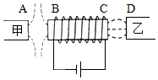

**A．N、N、S、S B．S、S、N、S**

**C．N、N、S、N D．S、S、N、N**

【答案】B

【详解】

A C．根据右手螺旋定则， 四指的方向为电流的方向，大拇指的指向为磁极的方向，则C端为N极，B端为S极，故A错误；C错误；

B D．电磁铁的B端为S极，C端为N极，根据磁感线的分布可知，磁感线方向从N极出发，回到S极，A端也是回到磁极，故A为S极，而CD之间的磁极是从C出发到D，即从N极出发，直接指向S极，故B正确；D错误。

故选B。

**2．（2021·湖北十堰市·中考真题）如图所示，电磁铁的右下方有一铁块，在弹簧测力计作用下向左做匀速直线运动，在铁块从电磁铁的右下方运动到正下方的过程中，滑片P逐渐向a端滑动，下列判断正确的是（　　）**

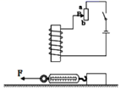

**A．电磁铁的磁性逐渐减弱**

**B．电磁铁的上端为S极**

**C．铁块对地面的压强逐渐变大**

**D．弹簧测力计的示数逐渐变大**

【答案】B

【详解】

A．滑片P逐渐向a端滑动，滑动变阻器接入电路中的电阻变小，电路中电流变大，电磁铁的磁性逐渐增强，故A错误；

B．电流从电磁铁的下侧接线柱流进，用右手定则判断出电磁铁的下端为N极，上端为S极，故B正确；

C．电磁铁的磁性增强，对铁块产生向上的吸引力，所以铁块对地面的压力变小，但受力面积不变，压强，所以铁块对地面的压强逐渐变小，故C错误；

D．铁块对地面的压力变小，接触面的粗糙程度不变，所以地面对铁块的摩擦力变小，铁块做匀速直线运动，弹簧测力计对它的拉力和它受到的摩擦力是一对平衡力，所以拉力变小，故D错误。

故选B。

**3．（2021·黑龙江齐齐哈尔市·中考真题）如图是一款带滚轮的书包，其内部没有装电池，但拖动书包使轮子滚动时，嵌在轮子里的灯会发光。下图各实验装置中，能反映此现象原理的是（　　）**

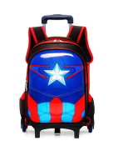

**A．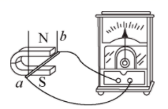 B．**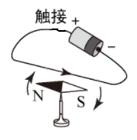

**C．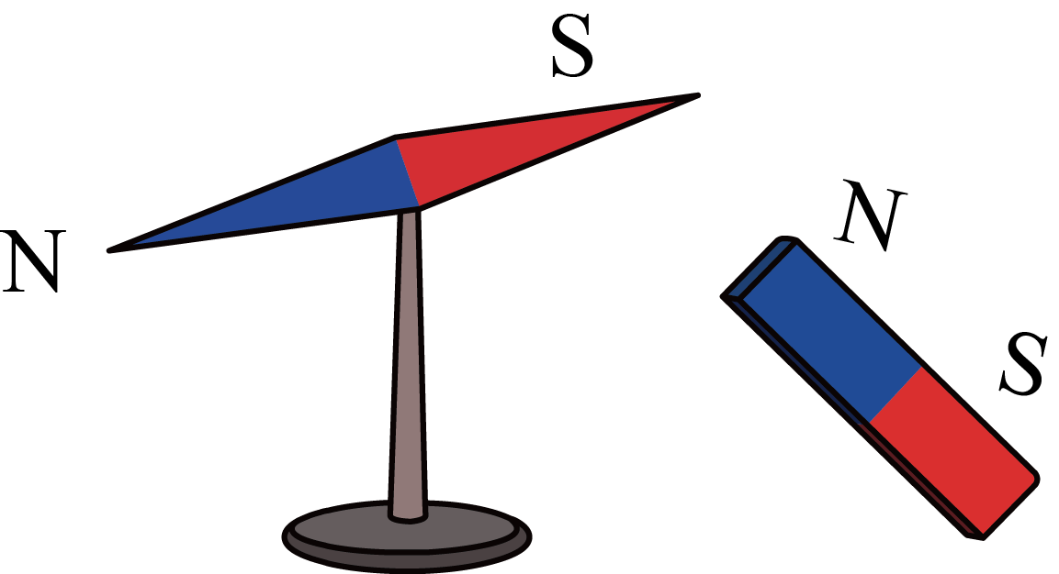 D．**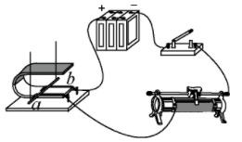

【答案】A

【详解】

一款带滚轮的书包，其内部没有装电池，但拖动书包使轮子滚动时，嵌在轮子里的灯会发光，是机械能转化为电能。

A．图中电磁感应实验，闭合电路的部分导体切割磁感线产生感应电流，机械能转化为电能，故A符合题意；

B．图中是奥斯特实验，证明电流周围存在磁场，故B不符合题意；

C．图中实验探究磁极间的相互作用，故C不符合题意；

D．图中实验说明通电导体在磁场中会受到磁力的作用，是电动机的原理，故D不符合题意。

故选A。

**4．（2021·浙江杭州市·中考真题）如图所示，闭合电磁铁开关S，条形磁铁静止在水平桌面上。下列判断正确的是（　　）**

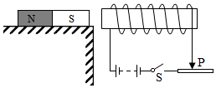

**A．条形磁铁受到电磁铁对其向左的作用力**

**B．条形磁铁受到桌面对其向左的摩擦力**

**C．将滑动变阻器的滑片向右移动，条形磁铁受到的摩擦力不变**

**D．若只改变电源的正负极，条形磁铁受到的摩擦力变大**

【答案】A

【详解】

A．由安培定则得，右手握住螺线管，四指指向电流的方向，大拇指指向电磁铁右端为N极，左侧为S极，同名磁极相互排斥，所以条形磁铁受到电磁铁对其向左的作用力，故A正确；

B．条形磁铁处于静止状态，水平方向上受到平衡力的作用，水平向左的排斥力和桌面对条形磁铁的水平向右的摩擦力为一对平衡力，故B错误；

C．将滑动变阻器的滑片向右移动，滑动变阻器接入电路的电阻变大，根据欧姆定律可知，电路中的电流变小，电磁铁的磁性变弱，排斥力变小，摩擦力和排斥力是一对平衡力，大小相等，所以摩擦力变小，故C错误；

D．若只改变电源的正负极，电流的方向改变，大小不变，则电磁铁的磁性不变，条形磁体受到电磁铁的吸引力大小等于原来的排斥力大小，此时吸引力与摩擦力是一对平衡力，大小相等，则摩擦力不变，故D错误。

故选A。

**5．（2021·黑龙江绥化市·中考真题）下列关于电与磁现象的描述中，不正确的是（　　）**

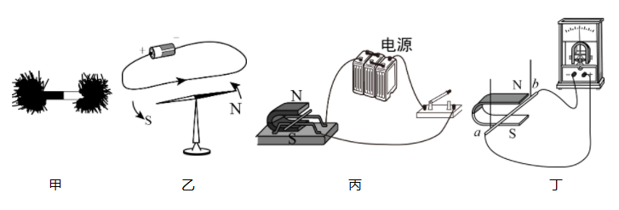

**A．图甲所示条形磁体两端磁性最强**

**B．图乙所示电流周围存在磁场**

**C．图丙所示通电导线在磁场中受力**

**D．图丁所示导线沿任意方向运动都会产生感应电流**

【答案】D

【详解】

A．如图甲所示，条形磁铁两端吸引的铁屑较多，中间吸引的铁屑最少，可以说明条形磁体两端磁性最强，故A正确，A不符合题意；

B．如图乙所示，是奥斯特实验，说明电流周围存在磁场，故B正确，B不符合题意；

C．如图丙所示，闭合开关，通电导体在磁场中受力会运动，故C正确，C不符合题意；

D．如图丁所示，只有闭合电路中的一段导体在磁场中做切割磁感线运动才会产生感应电流，故D不正确，D符合题意。

故选D。

**6．（2021·福建中考真题）跳绳也可以“发电”。用一根带有绝缘皮的长铜导线做跳绳，将它的两端与固定在地面上的灵敏电流计相连，据动跳绳时，发现灵敏电流计的指针左右摆动。则（　　）**

**A．向任意方向摇绳均可产生电流 B．电流方向与绳子运动方向无关**

**C．此过程中机械能转化为电能 D．跳绳发电属于电流的磁效应**

【答案】C

【详解】

AB．地球是个大磁体，地磁南极在地理北极附近，地磁北极的地理南极附近，所以磁感线大致南北方向，所以两位同学站在东西方向，摇动铜线跳绳切割磁感线运动，铜线跳绳才能切割磁感线运动，才有电流，电流方向与绳子运动方向有关，故AB不符合题意；

C．此过程中要切割磁感线产生电流，是机械能转化为电能，故C符合题意；

D．跳绳发电属于电磁感应现象，故D不符合题意。

故选C。

**7．（2021·海南中考真题）经过不懈探索，在1831年发现电磁感应现象的物理学家是（　　）**

**A．法拉第 B．牛顿 C．安培 D．欧姆**

【答案】A

【详解】

电磁感应现象是英国物理学家法拉第发现的，故BCD不符合题意，A符合题意。

故选A。

**8．（2021·湖南郴州市·中考真题）如图所示实验装置的原理与电动机的工作原理相同的是（　　）**

**A．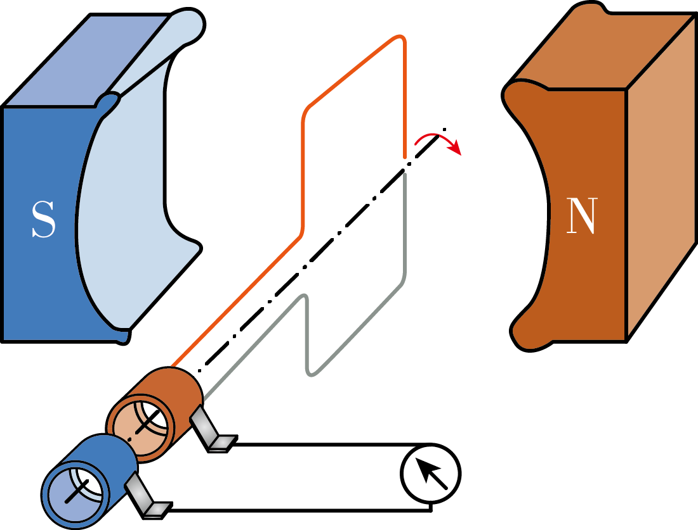 B．**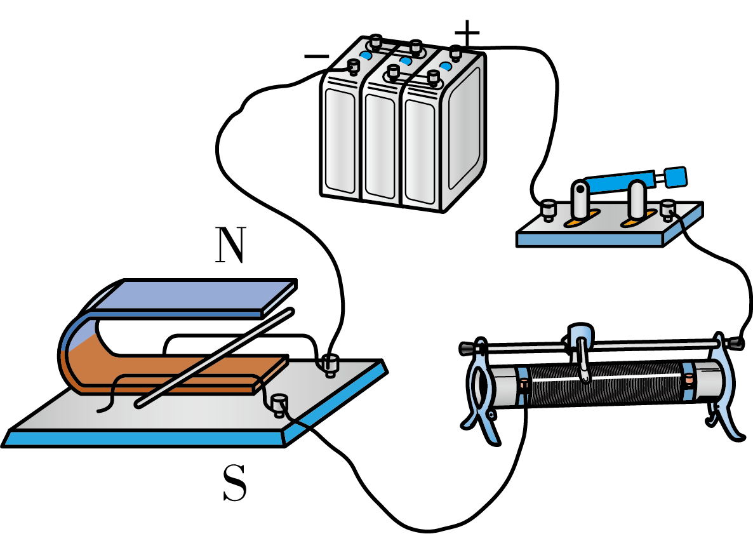

**C．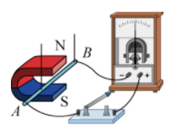 D．**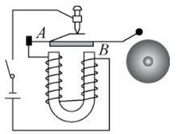

【答案】B

【详解】

AC．图中是将闭合回路的一部分导体在磁场中做切割磁感线运动，电路中会产生感应电流，这个现象叫电磁感应现象，发电机是根据这个原理来制成的，故AC不符合题意；

B．图中将通电的导线放在磁场中会受力运动，电动机就是根据这个原理制成的，故B符合题意；

D．电路中电磁铁通电时有磁性，断电时无磁性，使得小锤反复敲击铃碗发出声音，故D不符合题意。

故选B。

**9．（2021·湖南郴州市·中考真题）*a*、*b*两个磁极间的磁感线分布如图所示。下列说法正确的是（　　）**

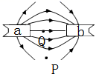

**A．*a*端磁极是S极，*b*端磁极是N极**

**B．*P*点没有磁场**

**C．磁感线是真实存在的**

**D．*Q*点的磁场方向水平向右**

【答案】D

【详解】

A．磁感线的方向由N极指向S极，由图可知，*a*端磁极是N极，*b*端磁极是S极，故A错误；

B．处于磁场中的任意位置都有磁场，磁感线只是为了直观的描述磁场假想出来的，它的疏密程度代表磁场的强弱，因此*P*点虽然不在画出的磁感线上，但依然有磁场，故B错误；

C．磁场是真实存在的，但是磁感线是不存在的，是为了方便描述磁场而假想出的一个模型，故C错误；

D．*Q*点的磁场方向由*a*端指向*b*端，水平向右，故D正确。

故选D。

**10．（2021·黑龙江中考真题）关于下列四幅图的描述正确的是（　　）**

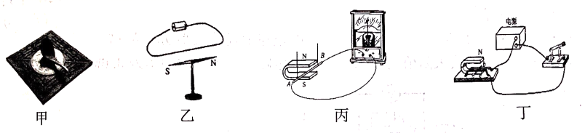

**A．图甲：司南指示南北方向是由于受到地磁场的作用**

**B．图乙：电生磁是英国的法拉第最早发现的**

**C．图丙：只要导体在磁场中运动，就一定会产生感应电流**

**D．图丁：发电机是应用了此实验装置的工作原理**

【答案】A

【详解】

A．图甲：司南指示南北方向是由于受到地磁场的作用，如果地球没有磁场，司南就不能指示南北，故A正确；

B．图乙：电生磁是奥斯特最早发现的，故B错误；

C．图丙：只有闭合电路的一部分导体在磁场中做切割磁感线运动，导体中才会会产生感应电流，故C错误；

D．图丁：是通电导线在磁场中产生运动，电动机是应用了此实验装置的工作原理，故D错误。

故选A。

**11．（2021·北京中考真题）在探究通电螺线管的磁场特点时，通电螺线管在某状态下的两个实验现象如图所示，其中小磁针（黑色一端为N极）静止时的指向情况如图甲所示。铁屑静止时的分布情况如图乙所示。图中能正确用磁感线描述这两个实验现象的是（　　）**

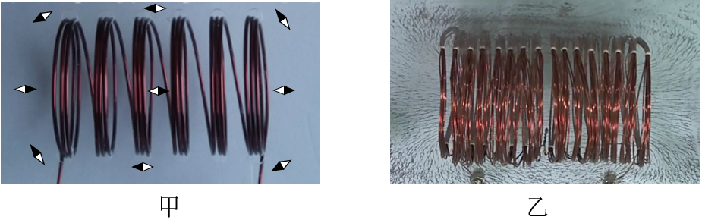

**A．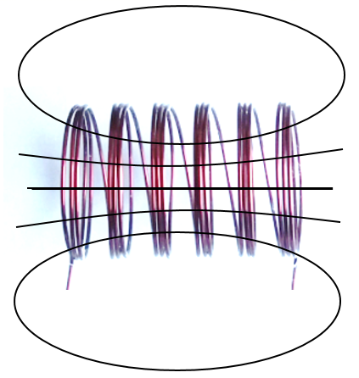 B．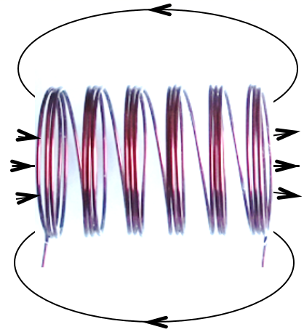C．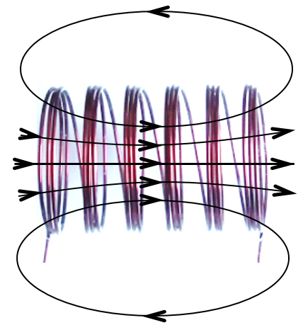D．**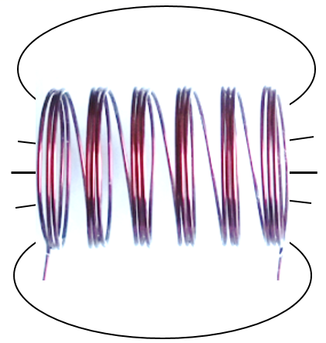

【答案】C

【详解】

通电螺线管的外部磁场和条形磁体的磁场相似，由甲图中小磁针的分布情况可以判断该通电螺线管的左侧为S极，右侧为N极。我们规定小磁针静止时的N极指向为该点的磁场方向，所以在磁体外部，磁感线总是从N极出发回到S极。而在磁体内部，磁感线的分布和磁体的N、S极一致，由此判断，A、B、D不符合题意；C符合题意。

故选C。

**12．（2021·河北中考真题）图所示是探究电磁感应的实验装置，关于电磁感应现象，下列说法正确的是（　　）**

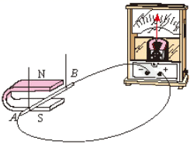

**A．奥斯特发现了电磁感应现象**

**B．利用电磁感应现象制作了电动机**

**C．导线在磁场中沿不同方向运动，导线中都会有感应电流产生**

**D．如果磁感线和切割磁感线方向都变得相反，导线中感应电流的方向不发生改变**

【答案】D

【详解】

A．法拉第发现了电磁感应现象，故A错误；

B．利用电磁感应现象制作了发电机，故B错误；

C．导线在磁场中沿与磁感线平行的方向运动，导线中不会有感应电流产生，故C错误；

D．如果磁感线和切割磁感线方向都变得相反，由右手定则得，导线中感应电流的方向不发生改变，故D正确。

故选D。

**13．（2021·广西南宁市·中考真题）科技创新小组发明了一款新型的带滚轮书包，其内部无电池，但拖动书包使轮子滚动时，嵌在轮子里的LED灯会发光，行走更安全。图中能反映此原理的是（　　）**

**A．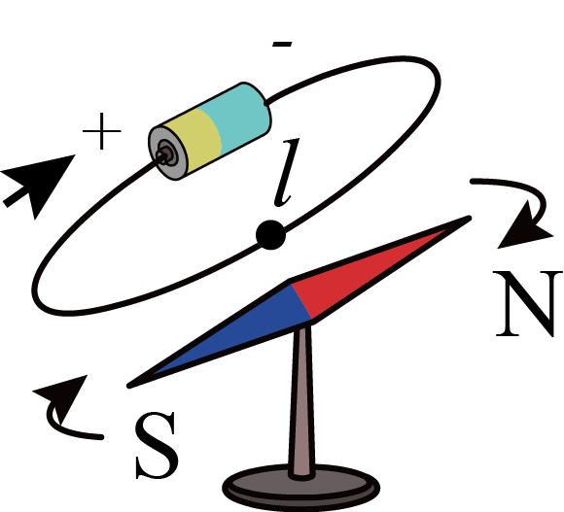 B．**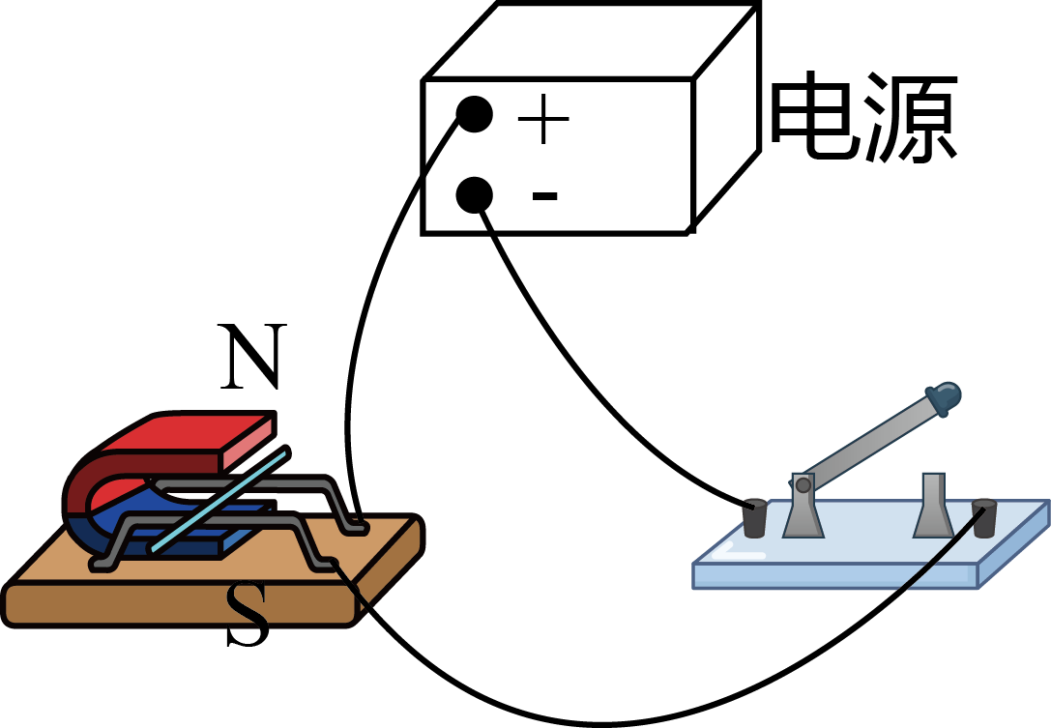

**C．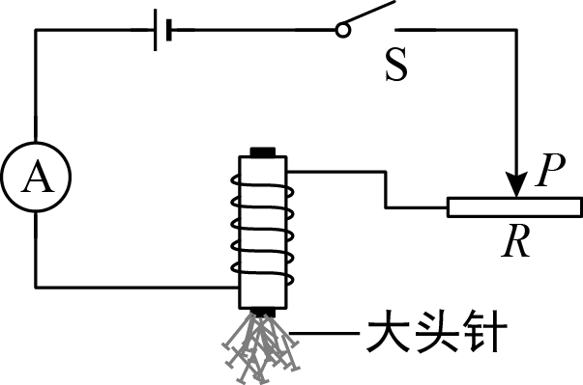 D．**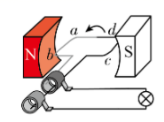

【答案】D

【详解】

其内部无电池，但拖动书包使轮子滚动时，嵌在轮子里的LED灯会发光，行走更安全，故是将机械能转化为电能，故其原理是发电机。

A．奥斯特实验证明通电导线周围存在磁场，故A不符合题意；

B．有电源，故是将电能转化机械能，是发电机，故B不符合题意；

C．电磁铁的磁性强弱实验，与发电机无关，故C不符合题意；

D．发电机的原理图，闭合电路的部分导体切割磁感线时，产生感应电流，故D符合题意。

故选D。

**14．（2021·四川眉山市·中考真题）如图所示，将某发光二极管的两极接入电路的*a*、*b*两点，闭合开关时，通电螺线管旁边小磁针S极向右偏转。下列判断正确的是（　　）**

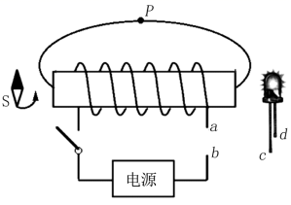

**A．通电螺线管右端为N极**

**B．电源左端为正极，右端为负极**

**C．发光二极管极接点，极接点**

**D．图中*P*处磁感线的方向从螺线管右端到左端**

【答案】C

【详解】

A．根据同名磁极相互排斥，异名磁极相互吸引可知，通电螺线管的左端为N极，右端为S极，故A错误；

B．根据安培定则可知，当通电螺线管的左端为N极时，螺线管上的电流方向向上，因为电流是从电源正极流出的，所以电源右端为正极，左端为负极，故B错误；

C．发光二极管具有单向导电性，只有电流从长针进短针出时，二极管才发光，所以发光二极管极接点，极接点，故C正确；

D．磁感线的方向是从N极到S极，所以图中*P*处磁感线的方向从螺线管左端到右端，故D错误。

故选C。

**15．（2021·江苏泰州市·中考真题）对下列四幅图的表述正确的是（　　）**

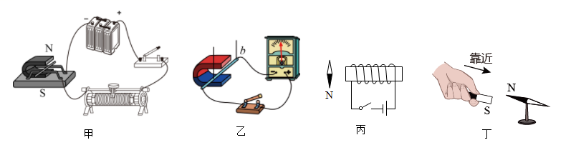

**A．甲图反映的是电动机的工作原理 B．乙图能实现电能转化为机械能**

**C．丙图闭合开关后，小磁针N极逆时针偏转 D．丁图中小磁针N极顺时针偏转**

【答案】A

【详解】

A．甲图中通电导线在磁场的作用下会运动，反映的是电动机的工作原理 ，故A正确；

B．乙图中闭合电路的部分导线切割磁感线会产生感应电流，能实现机械能转化为电能，故B错误；

C．丙图闭合开关后，由右手螺旋定则可得螺线管的左端是N极。由同名磁极相排斥，异名磁极相吸引得，小磁针N极顺时针偏转，故C错误；

D．由同名磁极相排斥，异名磁极相吸引得，丁图中小磁针N极逆时针偏转，故D错误。

故选A。

**16．（2021·山东菏泽市·中考真题）家用电磁炉的内部有一金属线圈，当线圈中通入交流电后会产生变化的磁场。金属器皿放在电磁炉上时，金属器皿内就会产生电流，将电能转化为内能来加热食物。下列设备中利用“磁生电”原理工作的是（　　）**

**A．电风扇 B．电饭锅 C．电磁继电器 D．动圈式话筒**

【答案】D

【详解】

A．电风扇的主要部件是交流电动机，其工作原理是通电线圈在磁场中受力而转动，从而令风扇叶片转动，故A不符合题意；

B．电饭锅利用电流的热效应来加热食物，故B不符合题意；

C．电磁继电器的主要部件是电磁铁，是利用电流磁效应工作的，故C不符合题意；

D．动圈式话筒利用的是电磁感应原理，将导线线圈搭载于振膜上，再置于磁铁的磁场间，随着声压的变化在磁场中不断运动产生感应电流，从而将声音讯号转变为电讯号，利用的是“磁生电”原理，故D正确。

故选D。

**17．（2021·山东临沂市·中考真题）甲、乙两个相同的装置分别由U型磁铁、导体棒和支架构成，导体棒*ab*和*cd*由导线连接，如图所示，闭合开关并向右移动*ab*，*cd*也会随之向右运动，关于此现象，下列判断正确的是（　　）**

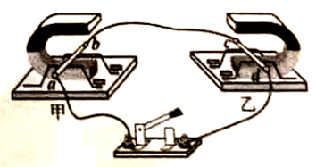

**A．甲装置相当于电动机**

**B．乙装置相当于发电机**

**C．向左移动*ab*，*cd*仍向右运动**

**D．甲装置将机械能转化为电能**

【答案】D

【详解】

A．甲装置中导体棒*ab*向右运动，切割磁感线产生感应电流，相当于发电机，故A错误；

B．感应电流流过导体棒*cd*，在磁场作用下，导体棒*cd*向右运动，乙装置相当于电动机，故B错误；

C．向左移动*ab*，会切割磁感线产生感应电流，由右手定则得，产生的感应电流方向为*b*到*a*。感应电流流过*cd*，在磁场作用下，*cd*会运动。由左手定则得，*cd*向左运动，故C错误；

D．甲装置中导体棒*ab*向右运动，切割磁感线产生感应电流，将机械能转化为电能，故D正确。

故选D。

**18．（2021·山东临沂市·中考真题）2021年5月20日，第五届世界智能大会在天津梅江会展中心隆重开幕，长安智能化汽车UNI——K（如图）充分展现了“中国智造”科技风采，UNI——K不仅可以实现自动刷脸识别车主身份、车内拍抖音、全速自适应巡航等众多功能，其炫酷的转向灯也尽显奢华。关于UNI——K，下列判断正确的是（　　）**

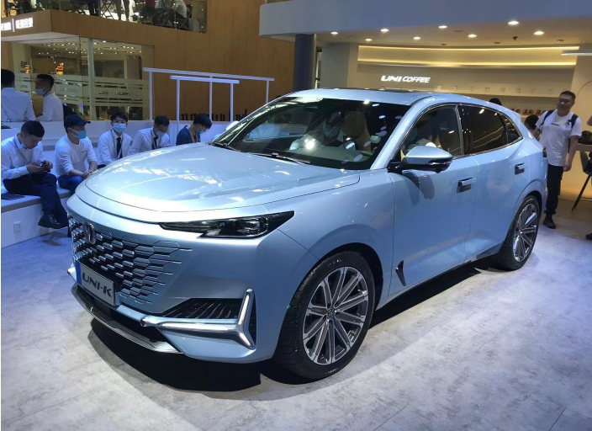

**A．车内的集成电路由超导材料制成**

**B．左右转向灯之间是并联连接的**

**C．拍抖音时，景物通过摄像头成虚像**

**D．汽车的电动机利用了电磁感应原理**

【答案】B

【详解】

A．车内的集成电路由半导体材料构成，而非由超导体材料构成，故A错误；

B．左右转向灯可以单独工作，故是并联连接，故B正确；

C．拍抖音时，摄像头成的是倒立缩小的实像，故C错误；

D．电动机的工作原理是通电导体在磁场中受到力的作用，故D错误。

故选B。

**19．（2021·山西中考真题）如图所示的磁悬浮地球仪，在地球仪底端有一个磁铁，在底座内部有一个金属线圈，线圈通电后，地球仪可悬浮在空中。下列说法正确的是（　　）**



**A．地球仪周围存在磁场，同时也存在磁感线**

**B．地球仪周围的磁场分布是均匀的**

**C．地球仪周围各点的磁场方向都相同**

**D．地球仪是利用同名磁极相互排斥的原理悬浮的**

【答案】D

【详解】

A．磁场真实存在，磁感线真实不存在，故A错误；

B．地球仪周围磁场强度不同，磁场不均匀，故B错误；

C．地球仪周围的磁场方向不同，故C错误；

D．地球仪可悬浮在空中是利用同名磁极相互排斥的原理，故D正确。

故选D。

**20．（2021·湖南长沙市·中考真题）天气越来越炎热，妈妈给小伟买了一个手持式充电小风扇，下列与小风扇有关的说法中正确的是（　　）**

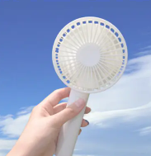

**A．小风扇的工作原理是电磁感应**

**B．小风扇工作时，将机械能转化为电能**

**C．小风扇充电时，将化学能转化为电能**

**D．小风扇的效率不可能达到100%**

【答案】D

【详解】

A．小风扇的工作是电动机带动风扇转动，原理是通电导线在磁场中受力的作用，故A错误；

B．小风扇工作时，消耗电能，将电能转化为机械能，故B错误；

C．小风扇充电时，消耗电能，将电能转化为化学能，故C错误；

D．任何机械的效率都不能达到100%，小风扇的效率也不可能达到100%，故D正确。

故选D。

**21．（2021·四川广安市·中考真题）随着“健康中国”理念深入人心，跑步机越来越受到人们的青睐，它的“心脏”是电动机，下列实验与它的工作原理相同的是（　　）**

**A．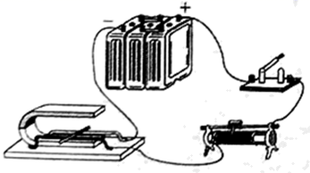 B．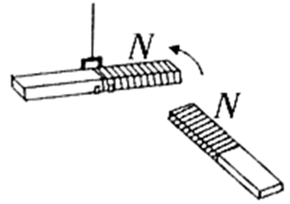 C．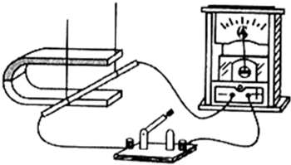 D．**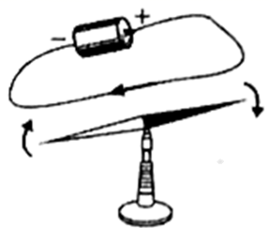

【答案】A

【详解】

电动机是将电能转化为机械能，它是利用通电线圈在磁场中受力转动的现象制成。

A．如图所示，图中有电源，闭合开关，电路中有电流时，导体在磁场中受力而运动，此装置是将电能转化为机械能，是电动机模型，故A符合题意；

B．如图所示，此装置是验证同名磁极相互排斥的规律，故B不符合题意；

C．如图所示，通电导体在磁场中做切割磁感线运动会产生感应电流，将机械能转化为电能，是发电机模型，故C不符合题意；

D．如图所示此装置是验证奥斯特实验，说明通电导体周围存在磁场，故D不符合题意。

故选A。

**22．（2021·江苏苏州市·中考真题）下列图中能反映发电机工作原理的是（　　）**

**A．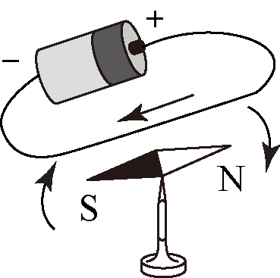 B．**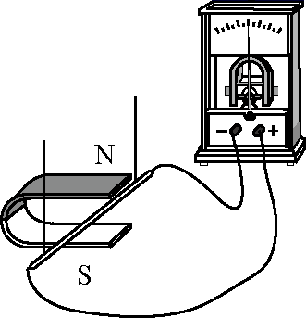

**C．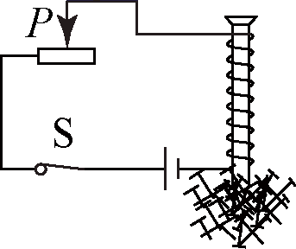 D．**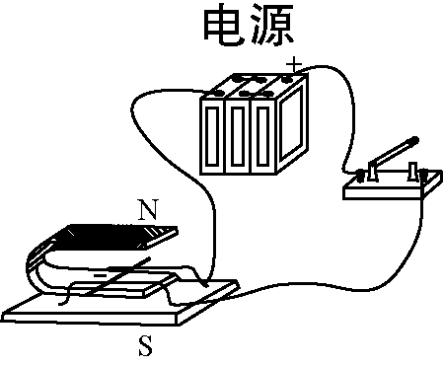

【答案】B

【详解】

A．该选项图中所示的是奥斯特实验，说明通电导线周围存在磁场，电流具有磁效应，不是发电机的原理，故A不符合题意；

B．该选项图中所示的是电磁感应现象的实验，说明磁能生电，是发电机的原理，故B符合题意；

C．该选项图中所示的电磁铁，其原理是电流的磁效应，故C不符合题意；

D．该选项图中所示的通电导线在磁场中受力运动的实验，是电动机的原理，故D不符合题意。

故选B。

**二、双选题**

**23．（2021·北京中考真题）勤思考、爱交流的小琴对电磁的知识进行了总结，并与小文进行交流。小文认为小琴的结论有的正确、有的错误。小琴总结的下列结论中正确的是（　　）**

**A．导体中的负电荷在做定向移动时一定产生磁场**

**B．改变磁场的方向，通电导线在磁场中的受力方向就发生改变**

**C．闭合回路的导体在磁场中做切割磁感线运动时，导体中就产生感应电流**

**D．指南针在地磁场中静止时，指南针的N极受到地磁场的作用力**

【答案】AD

【详解】

A．导体中的负电荷在做定向移动时能产生电流，电流周围一定有磁场，故A正确；

B．保持电流方向不变，改变磁场的方向，通电导线在磁场中的受力方向就发生改变，故B错误；

C．闭合回路的部分导体在磁场中做切割磁感线运动时，导体中就产生感应电流，故C错误；

D．磁体在磁场中会受到力的作用，指南针在地磁场中静止时，指南针的N极受到地磁场的作用力，故D正确。

故选AD。

**三、多选题**

**24．（2021·湖南怀化市·中考真题）下列实验装置与探究内容相符的有（ ）**

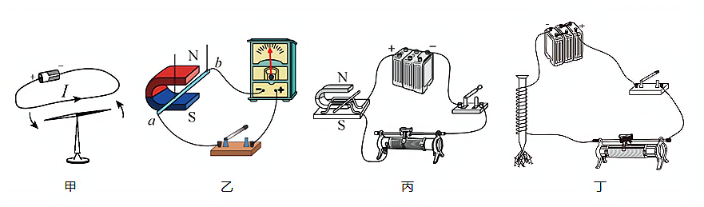

**A．甲图可探究电流的磁效应 B．乙图可探究发电机的工作原理**

**C．丙图可探究发电机的工作原理 D．丁图可探究电动机的工作原理**

【答案】AB

【详解】

A．甲图中是欧斯特实验，说明电流具有磁效应，故A符合题意；

B．乙图中是电磁感应现象，探究的是发电机的工作原理，故B符合题意；

C．丙图中是通电导线在磁场中受力运动的实验，探究的是电动机的原理，故C不符合题意；

D．丁图探究的是电磁铁，其原理是电流的磁效应，故D不符合题意。

故选AB。

**四、填空题**

**25．（2021·河北中考真题）2021年5月15日7时18分，我国自主研发的“天问一号”探测器稳稳着陆在火星上，使我国成为世界上第二个成功着陆火星的国家。地面控制中心通过发射______向“天问一号”传达指令。指南针是我国古代四大发明之一，指南针能够指南北，是因为指南针受到了______的作用。**

【答案】电磁波 地磁场

【详解】

[1]电磁波可以传递信息，且可以在真空中传播，地面控制中心通过发射电磁波向“天问一号”传达指令。

[2]磁场对放入其中的磁体会产生力的作用。指南针本身有磁性，放入地磁场中，受到地磁场的作用，总是指示南北方向。

**26．（2021·青海中考真题）某路灯的灯杆顶端有太阳能电池板和风车，风车转动带动发电机发电，它发电的原理是______现象。若太阳光辐射到该电池板的能量为2.7×107J，这与完全燃烧______kg焦炭放出的热量相当（焦炭的热值为3×107J/kg）。**

【答案】电磁感应 0.9

【详解】

[1]将闭合回路的一部分导线在磁场中做切割磁感线运动时，电路中会产生感应电流，这个现象叫电磁感应现象，发电机就是根据这个原理制成的。

[2]由可知，焦炭的质量



**27．（2021·山东临沂市·中考真题）如图所示，由通电螺线管的磁感线方向可知，电流表的上端为_______接线柱；静止的小磁针的左端为_________极。**

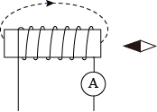

【答案】正 N

【详解】

[1][2]由图磁感线可知，螺线管左端为N极，右端S极，因为异名磁极相互吸引，小磁针左端N极，根据安培定则，电流左进右出，所以电流表的上端为正接线柱。

**28．（2021·江苏苏州市·中考真题）《论衡》中记载：“司南之杓、投之于地，其柢指南”。如图。“柢”即握柄，是磁体的_______极，司南之所以能指南北，是由于受到_______的作用。**

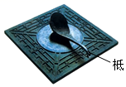

【答案】S（南） 地磁场

【详解】

[1]由题意知，司南放在地上时，握柄指向地理的南方，而地磁极的N极在地理南方附近，据同名磁极相互排斥，异名磁极相互吸引，所以握柄是磁体的S（南）极。

[2]司南静止时指南北是由于它受到地磁场的作用。

**五、作图题**

**29．（2021·福建中考真题）如图，当闭合开关S后，用细线悬挂的条形磁体与通电螺线管相互吸引，请在图中虚线上标出磁感线的方向，并在括号内标出条形磁体左端的极性。**

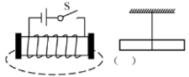

【答案】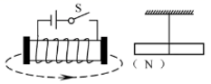

【详解】

根据安培定则可知，电流从电磁铁右侧流入，螺线管左侧N极，右侧S极，磁感线从N极出发，回到S极，所以磁感线方向向右，条形磁体与通电螺线管相互吸引，所以条形磁体左端N极，如下图所示



**30．（2021·海南中考真题）根据要求完成以下作图。**

**（1）如图甲所示，杯子静止在水平面上，请画出杯子所受支持力*F*的示意图______；**

**（2）如图乙所示，请用箭头标出*A*点的磁感线方向______。**

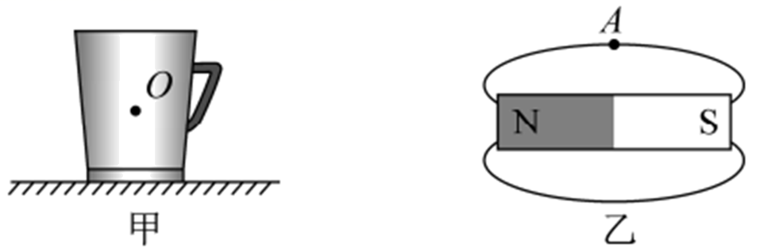

【答案】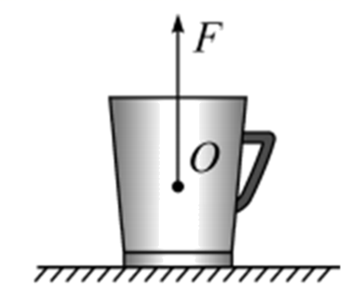 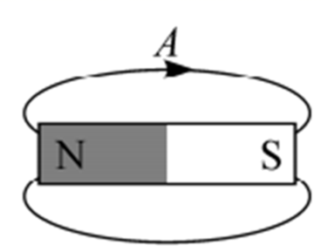

【详解】

（1）[1]杯子静止在桌面上，受到竖直向下的重力和竖直向上的支持力，杯子所受支持力*F*的方向竖直向上，力的作用点可画在物体的重心位置，如图所示：

。

（2）[2]条形磁铁的外部磁场方向从N及指向S极，*A*点的磁感线方向如图所示：

。

**31．（2021·山东东营市·中考真题）如图所示，开关闭合的瞬间，位于螺线管右侧的小磁针发生顺时针旋转。请在图中合适的位置标出通电螺线管的“N”、“S”极和电源的“+”、“﹣”极。**

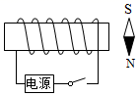

【答案】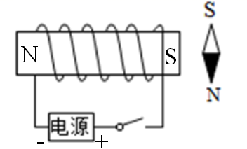

【详解】

已知开关闭合后，位于螺线管右侧的小磁针顺时针旋转。根据磁极间的相互作用可知，螺线管左端为N极，右端为S极，由右手螺旋定则可得，电流由电源的右侧流出，故电源右侧为正极，左侧为负极；如下图所示：

。

**32．（2021·广西南宁市·中考真题）（1）请在图中画出物体在平面镜中所成的像______ ；**

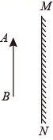

**（2）请在图中标出通电螺线管外部磁感线的方向及小磁针的极______。**

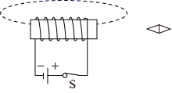

【答案】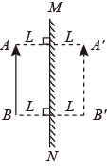 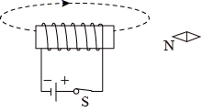

【详解】

（1）[1]先做出物体*AB*的端点*A*、*B*关于平面镜的对称点*A*′、*B*′，用虚线连接*A*′、*B*′，即为物体*AB*的像，如图所示：



（2）[2]如图，电流从螺线管右侧流向左侧，用右手握住螺线管，使四指环绕的方向与电流的方向相同，此时拇指所指的一端就是螺线管的 N 极，图中左端为 N 极，右端为 S 极。磁感线在螺线管外部总是从 N 极指向 S 极，根据异名磁极相互吸引，小磁针靠近螺线管 S 极的一端为N极，如图所示：



**33．（2021·青海中考真题）如图所示，根据电源的正负极和小磁针的指向，在图中画出螺线管的绕线。**

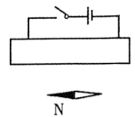

【答案】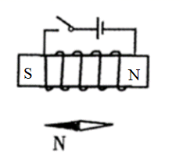

【详解】

根据小磁针静止时的N极指向判断出通电螺线管的左边为S极，右边为N极。再根据右手定值判断螺线管上的绕线方式。如图所示：



**34．（2021·山东菏泽市·中考真题）请在图中标出电磁铁的极和图中这条磁感线的方向。**

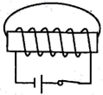

【答案】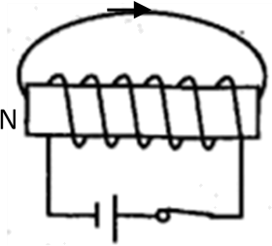

【详解】

由图示知，闭合开关后，电流由通电螺线管的右端流入，左端流出，那么电磁铁的N极在左端，而磁感线由N极出来回到S极，所以作图如下：



**35．（2021·四川广安市·中考真题）如图所示，请根据通电螺线管的磁感线方向标出螺线管的N极和*A*处导线中的电流方向。**

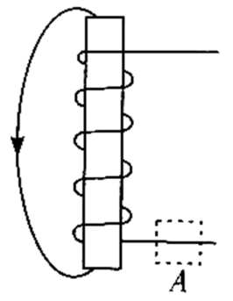

【答案】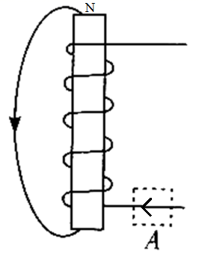

【详解】

由图可知，磁感线在磁体的外部是从N极出发回到S极，则通电螺线管的上方是N极，根据安培定则，电流从*A*处流入，如图所示：



**六、实验题**

**36．（2021·湖北十堰市·中考真题）小明在用如图装置“探究什么情况下磁可以生电”的实验中：**

**（1）实验时，小明通过观察 ______判断电路中是否有感应电流产生；**

**（2）闭合开关，若保持导体*ab*不动，要产生感应电流，小明正确的操作是 ______；**

**（3）利用此实验中的能量转化原理，人们在生产生活中制成了 ______。**

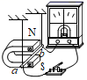

【答案】灵敏电流计的指针是否偏转 拉动磁体左右运动 发电机

【详解】

（1）[1]感应电流的有无是通过灵敏电流计的指针是否偏转来体现的，若灵敏电流表的指针发生偏转，就说明产生了感应电流。

（2）[2]如图磁体上端是N极，下端是S极，则磁感线方向是上下方向的，当闭合开关，要使电路中有感应电流，必须让导体在磁场中做切割磁感线运动，如保持*ab*不运动，则可以拉动磁体左右运动，导体*ab*此时也可以切割磁感线产生感应电流。

（3）[3]闭合电路中电流表中的电能是由于导体的运动切割磁感线而产生的，可见消耗的是机械能，所以实验过程中是机械能转化成电能，其重要应用是发电机的发明。

**37．（2021·河南中考真题）小聪利用光敏电阻为社区设计了一种自动草坪灯，其工作原理如图所示。工作电路中有两盏规格均为“220V 44W”的灯泡L，天暗时灯自动发光，天亮时灯自动熄灭。控制电路中电源电压*U*恒为6V，定值电阻*R*为200Ω。在一定范围内，光敏电阻*R*的阻值与光照强度*E*（光照强度*E*的单位为lx，光越强光照强度越大）之间存在一定关系，部分数据如下表所示。电磁铁的线圈电阻忽略不计，当天色渐暗，通过线圈的电流为0.02A时，恰好启动工作电路的照明系统。试问：**

|  |  |  |  |  |  |
| --- | --- | --- | --- | --- | --- |
| **光照强度*E*/lx** | **1.0** | **2.0** | **3.0** | **4.0** | **5.0** |
| **光敏电阻*R*/Ω** | **120** | **60** | **40** | **30** | **24** |

**（1）随着光照强度减小，光敏电阻*R*的阻值______（选填“增大”或“减小”），电磁铁的磁性______（选填“增强”或“减弱”），当光照强度减小到一定值时，衔铁会被______（选填“吸下”或“释放”），照明系统启动。**

**（2）两盏灯均正常发光时，工作电路中的总电流是多少？（______）**

**（3）照明系统恰好启动时，光敏电阻*R*的阻值为多少？（______）此时光照强度为多少？（______）**

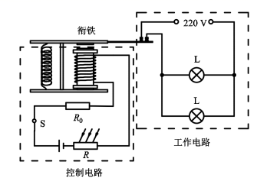

【答案】增大 减弱 释放 0.4A 100Ω 1.2lx

【详解】

（1）[1]由表格信息可知，关照强度由5.0lx减小到1.0lx时，光敏电阻的阻值从24Ω增大到120Ω，说明随着光照强度的减小，光敏电阻的阻值增大。

[2][3]影响电磁铁磁性的因素有：电流大小和线圈匝数。由题意可知，光敏电阻阻值变大时，电路中的电流变小，在线圈匝数不变时，磁性减弱。当光照强度减小到一定值时，衔铁会被释放，此时工作电路接通，照明系统启动。

（2）[4]由工作电路电路图可知，俩个同规格的灯泡并联在220V电压上，则电路中的总电流为



（3）[5][6]照明系统恰好启动时，通过线圈的电流为0.02A，则此时控制电路的总电阻为



则



由表格信息可知，光敏电阻的阻值和光照强度的乘积是一个定值，即120Ω•lx。所以光敏电阻的阻值和光照强度成反比，则当光敏电阻阻值为100Ω时，光照强度为



**38．（2021·江苏泰州市·中考真题）小明在探究“通电直导线周围的磁场”实验中，实验装置如图甲所示。**

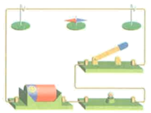

**（1）其中小磁针的作用是___________；**

**（2）接通电路后，观察到小磁针偏转，说明电流周围存在________，此现象最早是由物理学家_______发现的。**

**（3）改变直导线中电流方向，小磁针的偏转方向发生了改变，说明电流周围的磁场方向与________有关。**

**（4）研究表明，通电直导线周围的磁场分布如图所示，则图甲实验中，若将小磁针由通电直导线下方移至直导线上方，小磁针偏转的方向___________（选填“会”或“不会”）改变。**

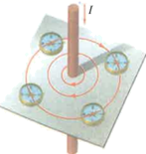

【答案】检测磁场的存在 磁场 奥斯特 电流方向 不会

【详解】

（1）[1]磁场直接看不到，可以用小磁针检测磁场的存在

（2）[2][3]实验中，开关闭合时，小磁针发生偏转，说明通电导体周围存在着磁场，这是著名的奥斯特实验，此现象最早是由物理学家奥斯特发现的。

（3）[4]改变电流方向，小磁针的方向也发生了偏转，说明了产生的磁场方向改变，即表明了通电导体周围的磁场方向与电流方向有关。

（4）[5]由图，通电直导线周围的磁场成同心圆，若将小磁针由通电直导线下方移至直导线上方，磁场方向仍然是顺时针，所以小磁针偏转的方向不变。

**39．（2021·山东枣庄市·中考真题）学习了电磁感应现象后，小雨同学还想进一步探究感应电流的大小与哪些因素有关。他使用的装置如图所示：铁块E、F上绕有导线并与开关，滑动变阻器、电源、灯泡组成电路。线框*abcd*与灵敏电流计G相连。（线框*abcd*在铁块E、F上方，实验过程中线框不扭转）**

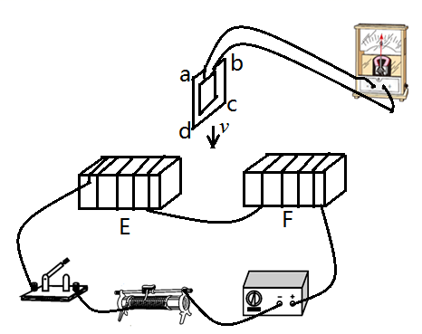

**（猜想与假设）**

**小雨做出了如下猜想：**

**A.感应电流的大小与磁场的强弱有关**

**B.感应电流的大小与导体切割磁感线的速度有关。**

**（设计与进行实验）**

**进行多次实验，每次实验**

**（1）小雨探究猜想A的设计思路如下：改变电磁铁的______保持线框沿竖直向下穿过电磁铁磁场的速度相等，观察并记录每次实验中灵敏电流计G指针偏转的格数；**

**（2）要探究猜想B，实验时应保持电磁铁______不变，改变线框切割磁感线的速度进行多次实验，分别记下每次实验中灵敏电流计指针偏转的格数。实验数据记录如右表所示；**

|  |  |  |
| --- | --- | --- |
| **实验次数** | **切割磁感线的速度** | **电流计指针偏转格数** |
| **1** | **慢速** | **1.5格** |
| **2** | **中速** | **2.5格** |
| **3** | **快速** | **4格** |

**（分析论证）**

**（3）分析表格数据可得出的结论是：其他条件都相同时，______，闭合电路中产生的感应电流越大；**

**（交流评估）**

**（4）实验中用电磁铁代替永磁体的好处是：______；**

**（5）按照小雨的设计思路探究猜想A，实验时在操作上存在的困难是：______。**

【答案】电流大小 磁场的强弱 导体切割磁感线的速度越快 电磁铁可以改变磁性强弱 很难保证每次线框沿竖直向下穿过电磁铁磁场的速度相等

【详解】

（1）[1]探究猜想A感应电流的大小与磁场的强弱有关，就要保持线框沿竖直向下穿过电磁铁磁场的速度相等，改变磁场的强弱，即改变电磁铁的电流大小，电流越大，磁场越强，观察并记录每次实验中灵敏电流计G指针偏转的格数。

（2）[2]要探究猜想B感应电流的大小与导体切割磁感线的速度有关，实验时应保持电磁铁的磁场的强弱不变，改变线框切割磁感线的速度进行多次实验，分别记下每次实验中灵敏电流计指针偏转的格数。

（3）[3]分析表格数据，导体切割磁感线的速度越快，电流表指针偏转格数越多，可得出的结论是：其他条件都相同时，导体切割磁感线的速度越快，闭合电路中产生的感应电流越大。

（4）[4]实验中用电磁铁代替永磁体的好处是：电磁铁可以改变磁性强弱，永磁体不能改变磁性强弱。

（5）[5]按照小雨的设计思路探究猜想A，实验时在操作上存在的困难是：很难保证每次线框沿竖直向下穿过电磁铁磁场的速度相等。

**40．（2021·湖南长沙市·中考真题）在我们熟悉的各种磁体的磁场中，通电螺线管外部的磁场可能与哪种磁体的相似？小伟用小磁针、条形磁体、通电螺线管来进行探究，实验操作及现象如图所示。**

**（1）比较甲、乙两图可知，通电螺线管的外部磁场与______周围的磁场相似；**

**（2）比较乙、丙两图可知，通电螺线管的外部磁场方向与通过它的______方向有关。**

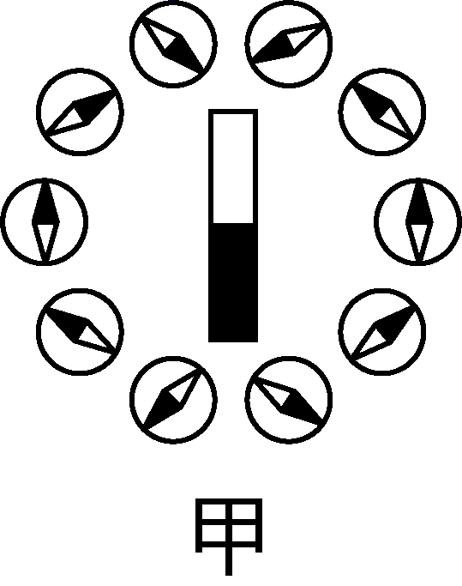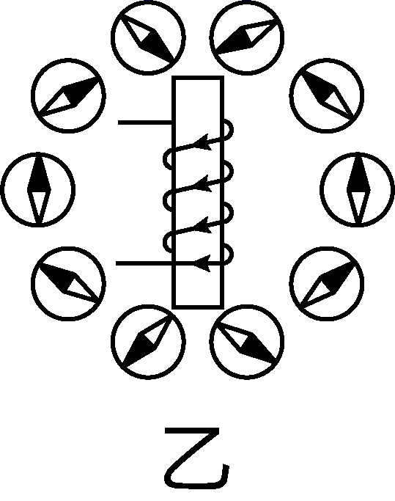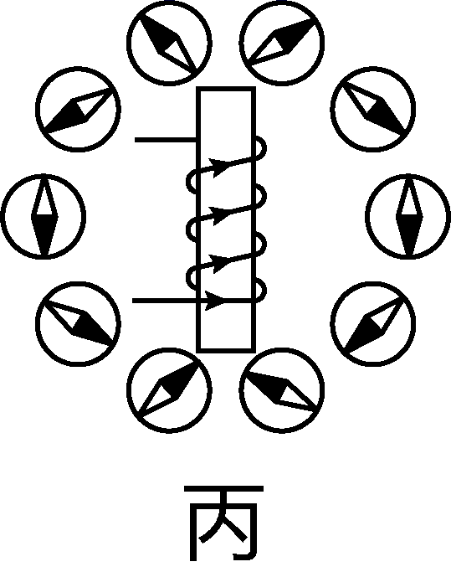

【答案】条形磁体 电流

【详解】

（1）[1]比较甲、乙两图，小磁针在磁场中的受力情况相同，由此可知：通电螺线管的外部磁场与条形磁体周围的磁场相似。

（2）[2]比较乙、丙两图，通电螺线管中的电流方向不同，小磁针受力情况不同，即N、S极偏转的方向不同，说明通电螺线管的磁场方向不同，故通电螺线管的外部磁场方向与通过它的电流方向有关。

**41．（2021·江苏苏州市·中考真题）纯电动汽车是一种采用蓄电池作为唯一动力源的汽车，电池的安全性主要体现在对其温度的控制上，当某组电池温度过高时，立即启动制冷系统进行降温，图甲是小明设计的模拟控温装置示意图，电磁继电器与热敏电阻*R*t、滑动变阻器*R*p串联接在电压为6V的电源两端。当电磁铁线圈（电阻不计）中的电流*I*大于或等于25mA时，衔铁被吸合，热敏电阻置于温度监测区域，其阻值*R*t，与温度*t*的关系如图乙所示，滑动变阻器的最大阻值为200Ω。**

**（1）图甲中应将*b*端与______端相连；**

**（2）当开关S闭合时，电磁铁上端为______极；**

**（3）若设置电池温度为60℃时启动制冷系统，则滑动变阻器阻值应为______Ω；**

**（4）该电路可设置启动制冷系统的最高温度是______℃；**

**（5）现利用一只电阻箱在室温条件下对上述电路进行调试。使电路能在60℃时启动制冷系统。为此，先将电阻箱调为70Ω，然后还需要经过三个关键的调试步骤才能完成调试。**

**第一步：断开开关，______；**

**第二步：闭合开关，调节滑动变阻器的滑片，直到继电器的衔铁被吸合；**

**第三步：断开开关，______，完成电路调试。**

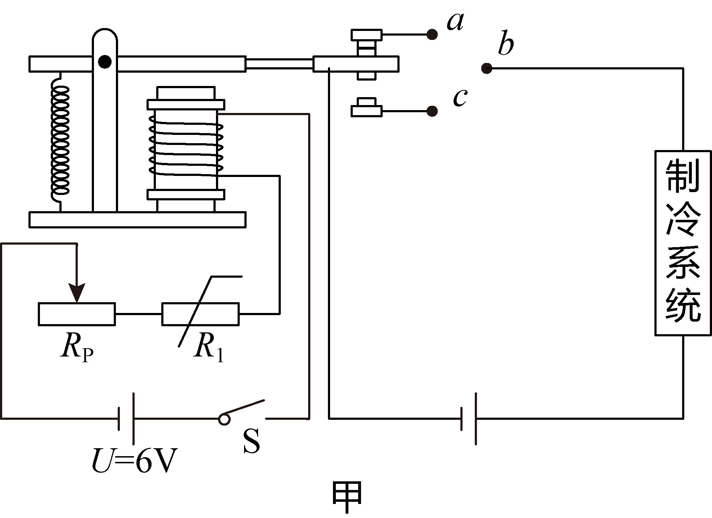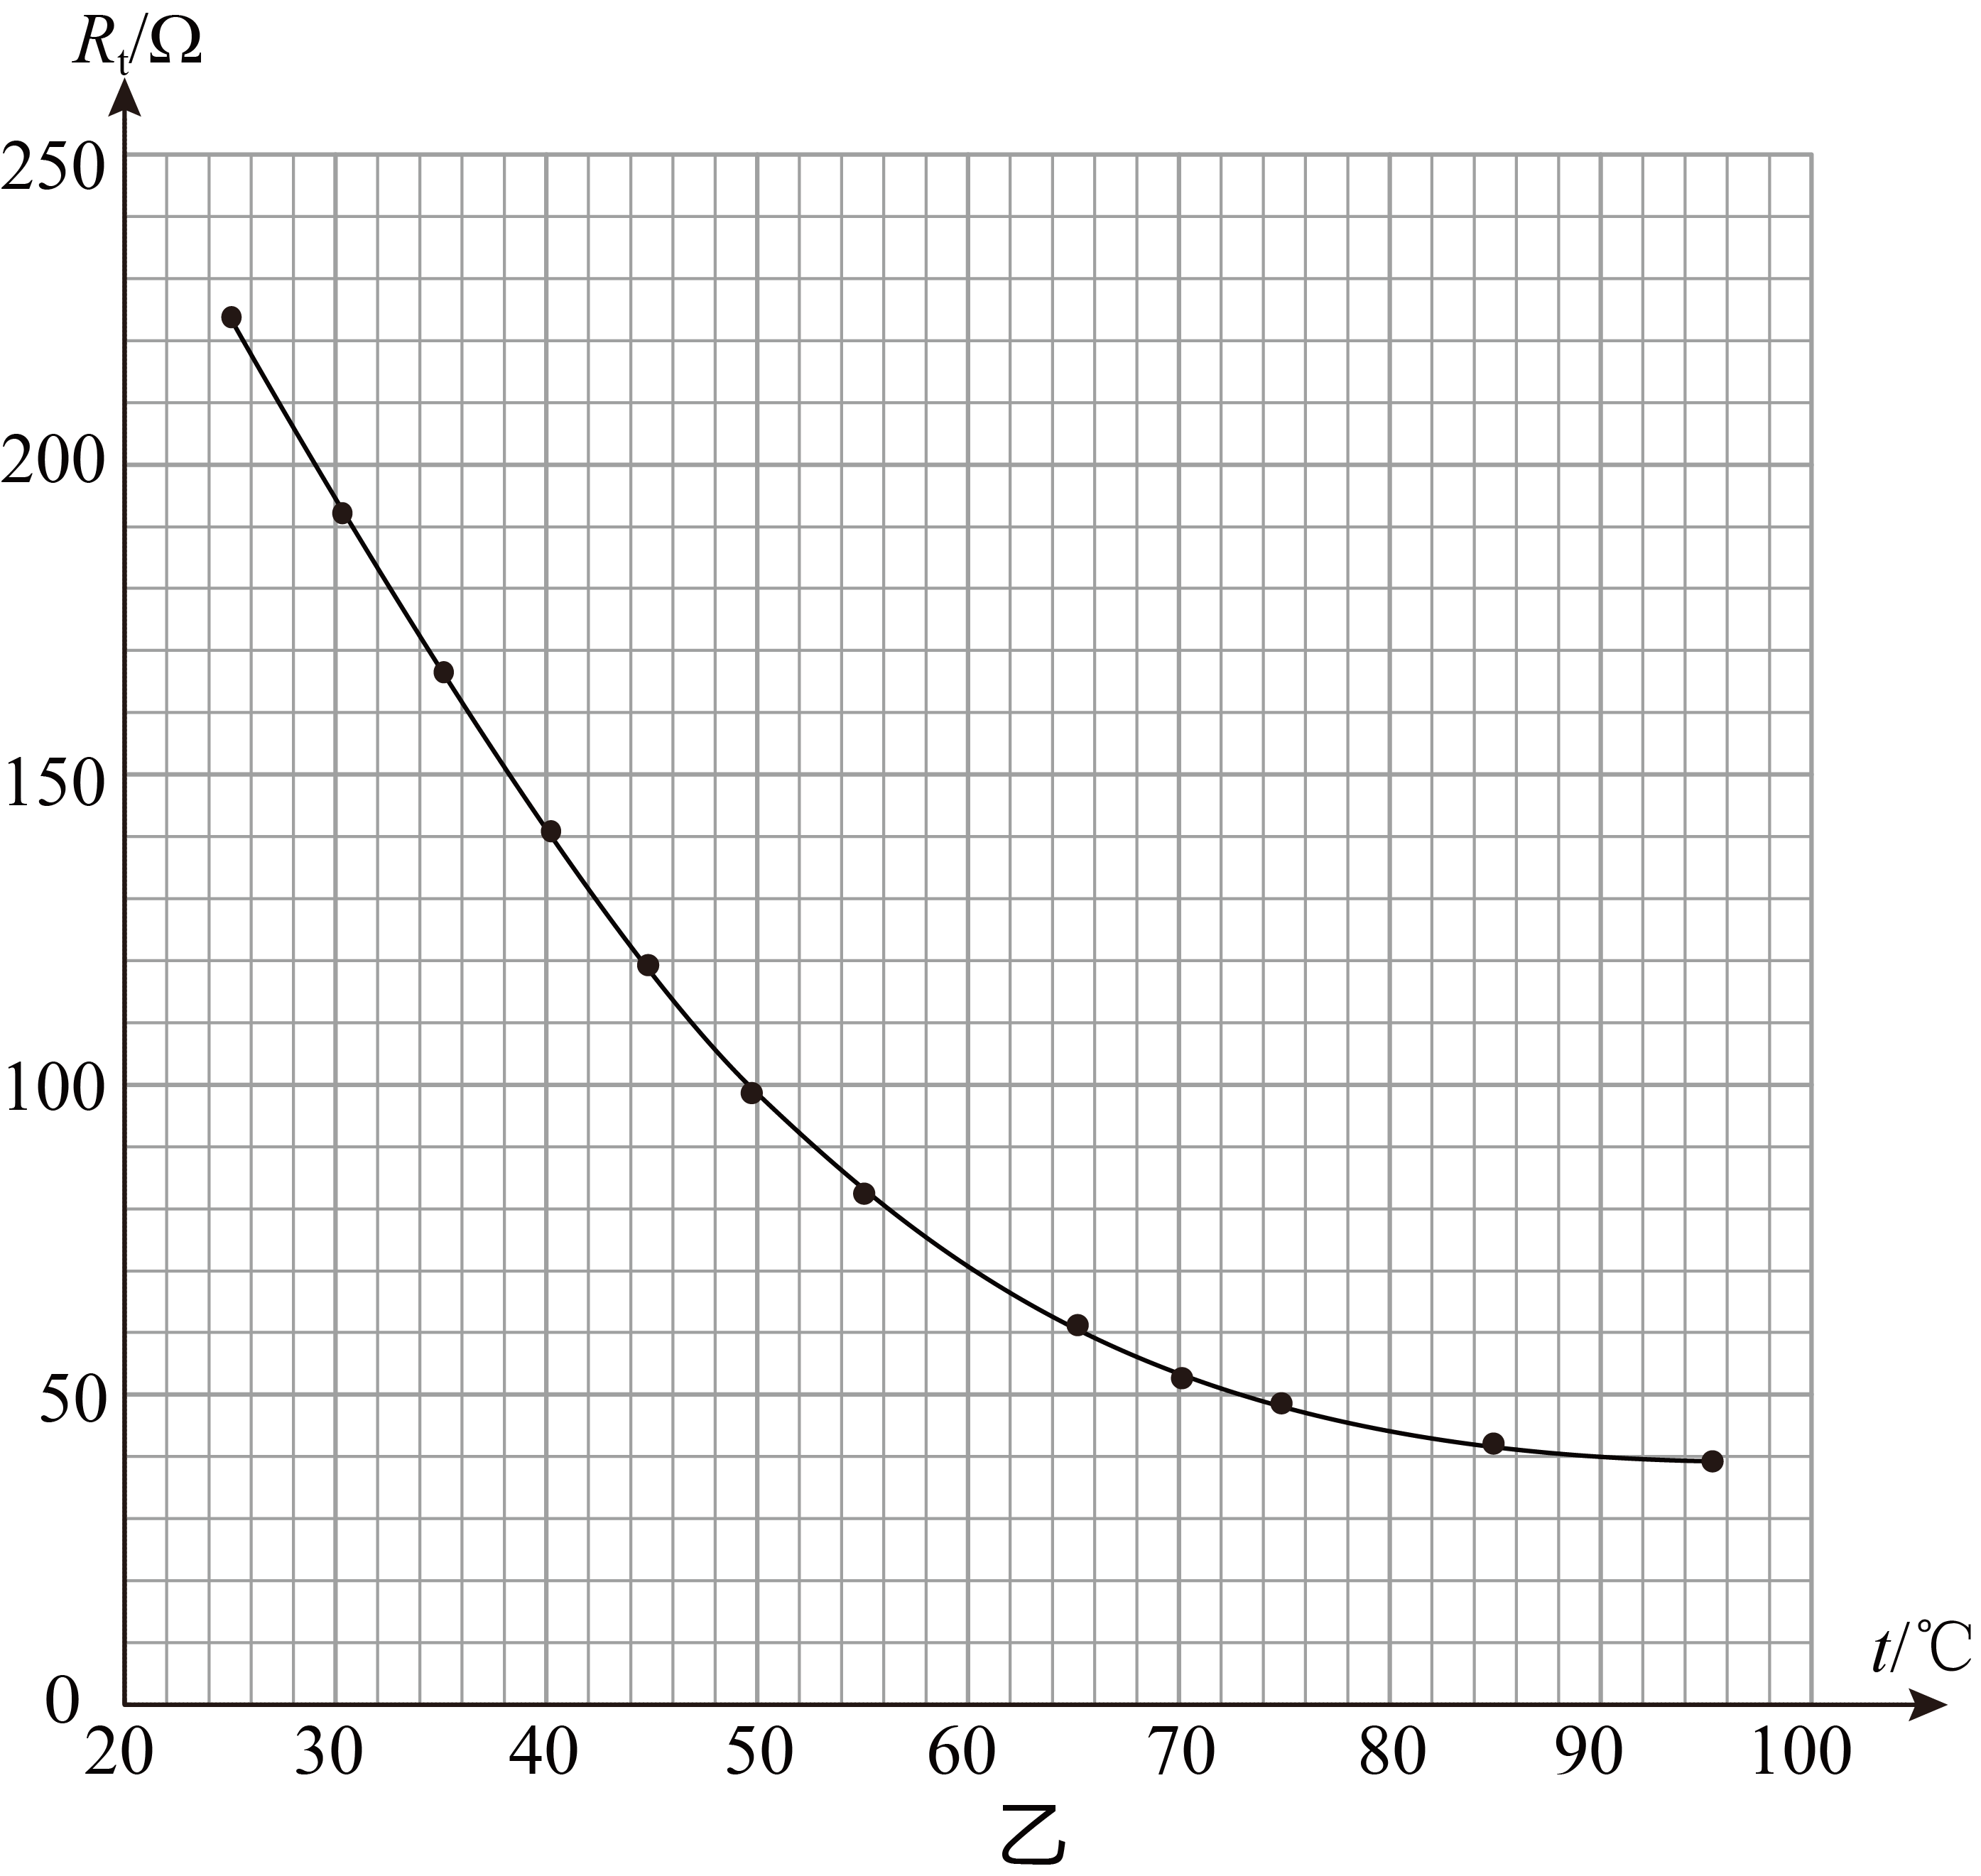

【答案】*c* N 170 90 用电阻箱替换热敏电阻 用热敏电阻替换电阻箱

【详解】

（1）[1]由题意可知，当控制电路电流达到25mA时衔铁被吸合，制冷系统工作，所以图甲中，应将*b*端与*c*端相连。

（2）[2]由图甲可知，电流从通电螺线管的上端接线柱流入，下端流出，根据右手螺旋定则，可知螺线管的上端为N极。

（3）[3]若设置电池温度为60℃启动制冷系统，由图乙可知，当温度为60℃时，*R*t的阻值为70，由*I*=得，此时控制电路的总电阻

*R*=240

由串联电路的电阻规律，滑动变阻器接入的电阻为

*R*P=*R*-*R*t=240-70170

（4）[4]当滑动变阻器的最大阻值为200时，热敏电阻的阻值

*R*t＇=*R*-*R*P＇=240-200=40

由图乙可知此时对应的温度为90，所以此时该电路可设置启动制冷系统的最高温度是90。

（5）[5][6]为使电路能在60℃时启动制冷系统。为此，先将电阻箱调为70Ω，然后过三个关键的调试步骤，第一步：断开开关，用电阻箱替换热敏电阻；第二步：闭合开关，调节滑动变阻器的滑片，直到继电器的衔铁被吸合；第三步：断开开关，用热敏电阻替换电阻箱，完成电路调试。

**七、计算题**

**42．（2021·山东东营市·中考真题）为实现自动控制，小明同学利用电磁继电器（电磁铁线圈电阻不计）制作了具有延时加热、保温、消毒等功能的恒温调奶器，其电路图如图甲所示。控制电路中，电压*U*1＝3V，定值电阻*R*0＝50Ω，热敏电阻*R*阻值随温度变化的图像如图乙所示；工作电路中，电压*U*2＝220V，*R*1＝836Ω，*R*2＝44Ω。已知恒温调奶器容量为2kg，水温达到80℃时衔铁会跳起。[水的比热容为4.2×103J/（kg•℃）]**

**（1）请结合此电路，简要说明电磁继电器的工作原理。**

**（2）求衔铁刚跳起时，通过电磁铁线圈的电流。**

**（3）求工作电路在保温状态下的电功率。**

**（4）当调奶器加满温度为25℃的水，加热元件工作500s后衔铁跳起，求此过程中水吸收的热量及恒温调奶器的加热效率。**

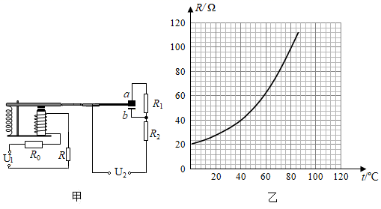

【答案】（1）见详解；（2）0.02A；（3）55W；（4）84%

【详解】

解：（1）如图乙所示，温度升高时，电阻*R*的阻值增大，所以当温度比较低时，电阻*R*的阻值较小，控制电路中的电流较大，电磁铁把衔铁吸下来，工作电路中只有电阻*R*2接入；当温度较高时，电阻*R*的阻值较答，控制电路中的电流较小，复位弹簧把衔铁拉上去，工作电路中电阻*R*1和*R*2串联接入，根据可知，电压一定时，电路中的电阻越小，加热功率越大，故动触点与静触点*a*接触时，为保温电路，动触点与静触点*b*接触时，为加热电路。

（2）如图乙所示，温度为80℃时，电阻*R*的阻值为100Ω，则此时通过电磁铁线圈的电流为



（3）动触点与静触点*a*接触时，为保温电路，工作电路中电阻*R*1和*R*2串联接入，保温状态下的电功率为



（4）由题意知，水温达到80℃时衔铁会跳起，则水吸收的热量为



动触点与静触点*b*接触时，为保温电路，工作电路中只有电阻*R*2接入，加热状态下消耗的电能为



此过程中水吸收的热量及恒温调奶器的加热效率为



答：（1）电磁继电器的工作原理：见详解；

（2）衔铁刚跳起时，通过电磁铁线圈的电流为0.02A；

（3）工作电路在保温状态下的电功率为55W；

（4）当调奶器加满温度为25℃的水，加热元件工作500s后衔铁跳起，此过程中水吸收的热量及恒温调奶器的加热效率为84%。

**八、综合题**

**43．（2021·浙江衢州市·中考真题）图甲所示是家用燃气报警器的部分电路示意图，其中控制电路中的*R*1是由气敏电阻制成的传感器，*R*1的阻值与燃气浓度的关系如图乙。出厂预设当燃气浓度达到4%时报警，出厂测试时，控制电路的电源电压为3V且保持恒定，闭合开关S1、S2，移动滑动变阻器*R*2滑片P的位置，当控制电路中的电流为0.03A时，电磁铁恰好能将衔铁吸下，工作电路中相应的灯亮起而报警（电磁铁线圈的阻值忽略不计）。**

**（1）使用燃气的场所都应安装燃气报警器，安装的具体位置应根据被检测气体相对于空气的密度来决定。如果家中使用的是天然气（主要成分是密度比空气小的甲烷），则报警器应安装在厨房（如图丙）的______（填“*A*”或“*B*”）区域；**

**（2）小科认为报警时只有灯亮还不能起到很好的报警作用，最好灯亮同时又有警报声，所以建议加接蜂鸣器，则蜂鸣器应与______灯并联；**

**（3）该报警器要达到出厂预设值，请计算滑动变阻器应接入电路的电阻值；（____）**

**（4）当报警器报警时，下列处理方法正确的是______；**

**A．迅速打开排风扇**

**B．打开门窗通风换气**

**C．禁止切断报警器电源**

**D．熄灭一切火种，迅速关闭气源总阀**

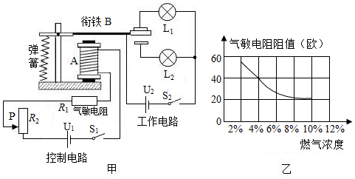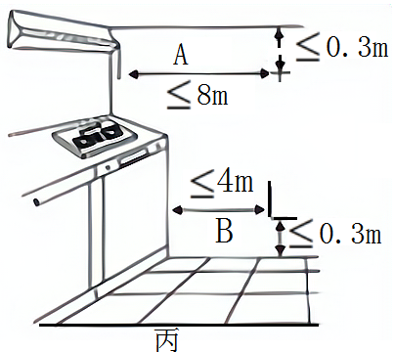

【答案】*A* L2 60Ω BD

【详解】

（1）[1]因为甲烷密度小于空气，所以会浮在上方，所以放在*A*处。

（2）[2]电磁铁将衔铁吸下，工作电路中L2亮起，则蜂鸣器应与L2并联。

（3）[3]当燃气浓度达到4%时，*R*1=40Ω，当控制电路中的电流为0.03A时，滑动变阻器应接入电路的电阻值



（4）[4]A．打开排风扇会产生电火花，可能会引燃煤气，引起爆炸，故A错误；

B．打开门窗通风换气，把燃气散出去，故B正确；

C．切断报警器电源，停止了报警，危险，也可能产生电火花，故C错误；

D．当发现泄漏时，立即关闭煤气闸阀，阻止了泄露，熄灭一切火种，防止爆炸，故D正确。

故选BD。

**第二辑**

**一、单选题**

**1．（2021·四川成都市·中考真题）将导体、开关和灵敏电流表用导线连接，导体放置在磁极间，如图所示。下列说法正确的是（　　）**

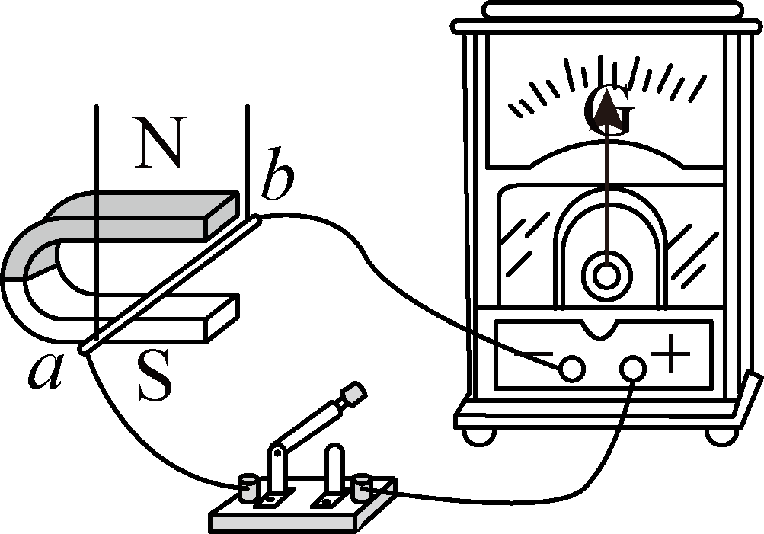

**A．开关闭合，磁铁不动，水平向左快速移动，指针不偏转**

**B．磁极对调后，开关闭合，水平向右快速运动，指针要偏转**

**C．开关闭合，竖直上下运动，指针要偏转**

**D．开关断开，快速运动，指针可能偏转**

【答案】B

【详解】

A．开关闭合，磁铁不动，*ab*水平向左快速移动，导体*ab*切割磁感线，产生感应电流，指针偏转，故A错误；

B．磁极对调后，开关闭合，水平向右快速运动，导体*ab*切割磁感线，产生感应电流，指针偏转，故B正确；

C．开关闭合，竖直上下运动，导体*ab*没有切割磁感线，不会产生感应电流，指针不偏转，故C错误；

D．开关断开，快速运动，电路是断路，不会产生感应电流，指针不会偏转，故D错误。

故选B。

**2．（2021·四川内江市·中考真题）小丹同学在笔记本上记录了以下四条结论，其中错误的是（　　）**

**A．煤油温度计是根据液体热胀冷缩的性质制成的**

**B．家用洗衣机是典型的热机**

**C．受到平衡力作用的物体一定保持静止状态或匀速直线运动状态**

**D．物体是由大量分子组成的**

【答案】B

【详解】

A．常用的液体温度计是根据液体的热胀冷缩的性质制成的，所以，煤油温度计是根据液体热胀冷缩的性质制成的，故A正确，不符合题意；

B．家用洗衣机是利用电动机工作的，热机会产生大量的废气，排放大量的热量，故B错误，符合题意；

C．物体受平衡力的作用，可能处于静止状态，也可能处于匀速直线运动状态，故C正确，不符合题意；

D．由分子动理论知道，物质是由大量分子组成，组成物质的分子在永不停息地做无规则运动， 故D正确，不符合题意。

故选B。

**3．（2021·浙江湖州市·中考真题）如图是动圈式话筒的部分结构。声波使振膜左右振动，连接在振膜上的线圈也随之一起振动，切割永磁体的磁感线产生电流，此过程中（　　）**

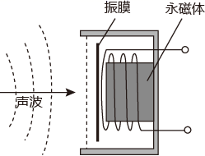

**A．利用了电磁感应原理 B．利用了通电导体在磁场中受力的原理**

**C．利用了电流的磁效应 D．产生了直流电**

【答案】A

【详解】

A．线圈振动，切割永磁体的磁感线产生电流，属于电磁感应现象，故A符合题意；

B．通电导体在磁场中受力是电动机的原理，故B不符合题意；

C．这里是没有利用电流的磁效应，故C不符合题意；

D．振膜上的线圈左右振动，电流方向改变，不是直流电，故D不符合题意。

故选A。

**4．（2021·云南中考真题）对图所示四幅图的说明中，错误的是（　　）**

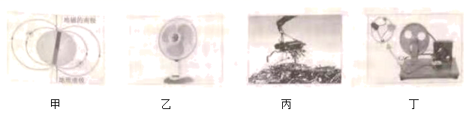

**A．图甲中地球磁场的N极在地理北极的附近**

**B．图乙中电风扇的工作原理是通电导体在磁场中受到力的作用**

**C．图丙中电磁起重机吸起大量钢铁是利用电流的磁效应**

**D．图丁中摇动发电机的手柄，线圈快速转动、切割磁感线，小灯泡发光**

【答案】A

【详解】

A．地磁北极在地理南极附近，故A错误，符合题意；

B．电风扇用电动机，电动机的工作原理是通电导体在磁场中受到力的作用，故B正确，不符合题意；

C．电器起重机利用电流的磁效应工作，通过控制电流的通断，可以控制电磁铁磁性的有无，故C正确，不符合题意；

D．摇动发电机的手柄，线圈快速转动、切割磁感线，是电磁感应现象，小灯泡发光，故D正确，不符合题意。

故选A。

**5．（2021·浙江丽水市·中考真题）丽水处州府城一角的磨盘特别受小孩青睐。当人推着磨盘转动时，磨盘上竖着的丽水”两字和其周围墙壁上的灯同时亮起（如图）。下列四幅图中能反映其工作原理的是（　　）**

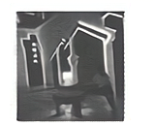

**A．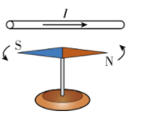 B．**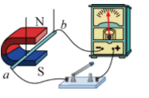

**C．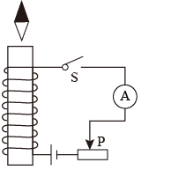D．**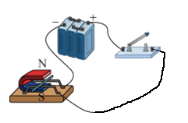

【答案】B

【详解】

当人推着磨盘转动时，磨盘上竖着的丽水两字和其周围墙壁上的灯同时亮起，是将机械能转化为电能，是发电机原理，即电磁感应；

A．由图A，是奥斯特实验，说明通电导线周围存在磁场，故A不符合题意；

B．由图B，是探究电磁感应现象的实验，是发电机原理图，故B符合题意；

C．由图C，是探究通电螺线管周围磁场分布，利用安培定则判断，故C不符合题意；

D．由图D，是探究通电导线在磁场中受力的作用，是电动机的原理图，故D不符合题意。

故选B。

**6．（2021·四川泸州市·中考真题）我们已学习了多种物理方法，下列探究实验涉及的方法中，其中一个与其余不同的是（　　）**

**A．探究磁场中通电导体受力方向与电流方向的关系**

**B．探究通过导体中电流大小与其电阻大小的关系**

**C．探究导体电阻的大小与导体长度的关系**

**D．探究串联电路的等效电阻与各串联电阻间的关系**

【答案】D

【详解】

当所探究的量跟多个因素都有关的时候，需要使用控制变量法，改变其中一个因素，同时使其它因素不变，用于探究变量之间的关系，本题中，磁场中通电导体受力方向与磁场方向和电流方向两个因素有关，通过导体中电流大小与导体两端电压和导体电阻有关，导体电阻大小与导体长度、横截面积及材料有关，所以均需要使用控制变量法，而探究串联电路等效电阻与各串联电阻关系没有其它影响因素，不需要使用控制变量法。

故选D。

**7．（2021·江苏连云港市·中考真题）如图所示，闭合导线框*abcd*的一部分处于磁场中，将导线框沿图示方向拉出过程中，则（　　）**

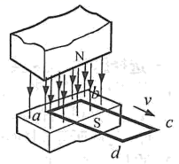

**A．在此过程中，电能转化为机械能**

**B．导线框中不会产生感应电流，因为回路中没有电源**

**C．导线框中会产生感应电流，整个导线框都是电源**

**D．导线框中会产生感应电流，导线*ab*段相当于电源**

【答案】D

【详解】

A．向外拉的过程中，消耗机械能，同时导线切割磁感线产生电能，所以是机械能转化为电能，故A不符合题意；

BCD．产生感应电流需要两个条件一个是闭合回路，一个是切割磁感线，图中所示导线框为闭合回路，往外拉的过程中，闭合回路中的*ab*部分切割磁感线，所以会产生感应电流，且导线*ab*相当于电源，故BC不符合题意，D符合题意。

故选D。

**8．（2021·安徽中考真题）图示为直流电动机的工作原理图。线圈*abcd*处于向右的磁场中，两个铜半环E和F跟线圈两端相连，可随线圈一起转动，两半环中间断开，彼此绝缘；A和B是电刷，它们分别跟两个半环接触，使电源和线圈组成闭合电路。在图示位置，电流沿*dcba*流过线圈，*dc*边受到磁场的作用力向下，则（　　）**

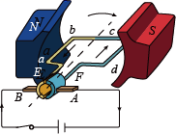

**A．线圈在图示位置时，*ab*边受到磁场的作用力向下**

**B．线圈由图示位置转过180o时，电流沿*dcda*流过线圈**

**C．线圈由图示位置转过180°时，*dc*边受到磁场的作用力向下**

**D．线圈由图示位置转过180°时，*ab*边受到磁场的作用力向下**

【答案】D

【详解】

通电导体在磁场中受力方向与电流方向、磁场方向有关，其中之一发生改变，则受力方向发生改变。

A．根据题意知道，此时*dc*边受到磁场的作用力向下，由于*ab*边中电流方向与*dc*中电流方向相反，而磁场方向相同，所以*ab*边受到磁场的作用力与*dc*边受到磁场的作用力相反，即*ab*边受到磁场的作用力向上，故A错误；

B．由图知道，线圈由图示位置转过180o时，电流沿*abcd*流过线圈，故B错误；

C．线圈由图示位置转过180°时，*dc*边中电流的方向反向，则受力方向改变，即*dc*边受到磁场的作用力向上，故C错误；

D．线圈由图示位置转过180°时，*ab*边中电流的方向反向，则受力方向改变，即*ab*边受到磁场的作用力向下，故D正确。

故选D。

**9．（2021·重庆中考真题）三峡水电站是世界上规模最大的水电站之一，发电机组是水电站的核心部分，四个装置中符合发电机工作原理的是（　　）**

**A．**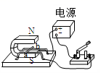

**B．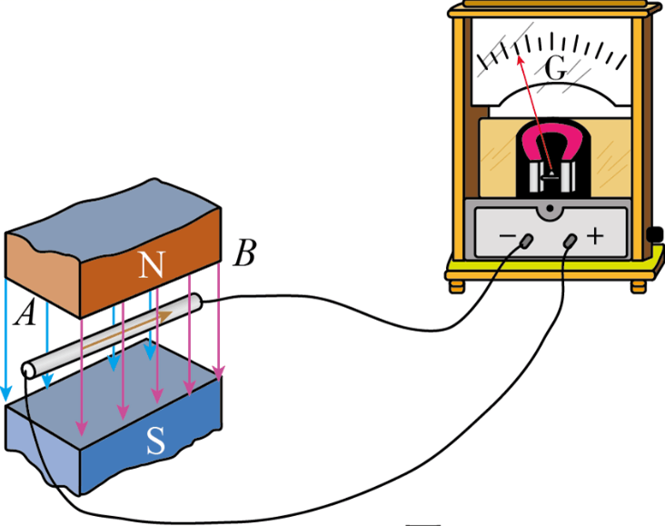法拉第的电磁感应现象**

**C．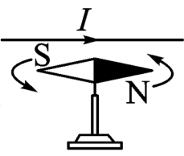 奥斯特实验**

**D．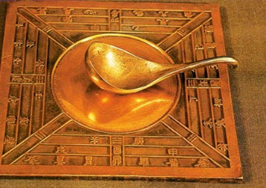 司南**

【答案】B

【详解】

发电机是利用电磁感应现象的原理工作的。

A．图中有电源，导体通电后，会受力运动，是电动机的原理图，说明通电导线在磁场中受力的作用，故A不符合题意；

B．图中没有电源，当磁场中的金属棒做切割磁感线运动时，电路中就会产生感应电流，故电磁感应现象，该现象就是发电机的原理，故B符合题意；

C．该图是奥斯特实验，说明通电导线周围有磁场，与发电机无关，故C不符合题意；

D．司南是天然的磁体，由于受地磁场的影响，磁体具有指南北的性质，故D不符合题意。

故选B。

**二、双选题**

**10．（2021·四川泸州市·中考真题）如图所示是研究电与磁关系的示意图，*ab*为一根电阻不可忽略且能自由移动的导体棒，其中单刀双掷开关S的*c*、*d*两点为触点，则下列说法正确的是（　　）**

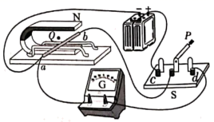

**A．当单刀双掷开关S的触片*P*置于*c*点，该装置相当于电动机的工作原理**

**B．当单刀双掷开关S的触片P置于*d*点，该装置相当于电动机的工作原理**

**C．撤走蹄形磁铁，在*Q*点放置一小磁针，同时将单刀双掷开关S的触片置于*c*点，该装置可验证奥斯特实验**

**D．撤走蹄形磁铁，在*Q*点放置一小磁针，同时将单刀双掷开关S的触片置于*d*点，该装置可验证奥斯特实验**

【答案】AC

【详解】

A B．当单刀双掷开关S的触片*P*置于*c*点，电源、开关、导体、导线组成了闭合回路，由电源，故可以成为电动机的原理图，故A正确；当单刀双掷开关S的触片*P*置于*d*点时，没有电源，故是发电机，故B错误；

C D．撤走蹄形磁铁，在*Q*点放置一小磁针，同时将单刀双掷开关S的触片置于*c*点，有电源，验证通电导线周围存在磁场，故该装置可验证奥斯特实验是正确的，故C正确；当单刀双掷开关S的触片*P*置于*d*点时，没有电源，没有电流，故不是奥斯特实验，故D错误。

故选AC。

**三、填空题**

**11．（2021·四川成都市·中考真题）探究小组为了模拟电磁起重机的工作原理，用表面涂有绝缘漆的导线绕在大铁钉上制成电磁铁，接入电路，如图所示。闭合开关S，电磁铁有了磁性，*A*端是______极。将滑动变阻器的滑片向右移动一段距离后，硬币才被吸起，这说明电流越大，电磁铁的磁性______。**

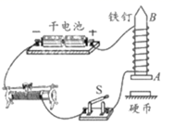

【答案】N（北） 越强

【详解】

[1]图示电路是串联连接，闭合开关S，电流由*B*端流入电路，由*A*端流出，据安培定则知，*A*端为N极。

[2]滑动变阻器的滑片向左移动时，接入电路的阻值变小，电路中的电流变大，硬币被吸起，说明此过程电磁铁的磁性增强，即通过的电流越大，电磁铁的磁性越强。

**12．（2021·浙江宁波市·中考真题）夏天的紫外线较强，人们在户外活动时间过长，会造成皮肤灼伤，甚至诱发皮肤癌。小宁利用紫外光敏电阻对紫外线较灵敏的性质，设计了如图所示电路。当户外紫外线增强到设定值时，S2闭合，电动机转动，遮阳棚上防紫外线的遮阳布展开。**

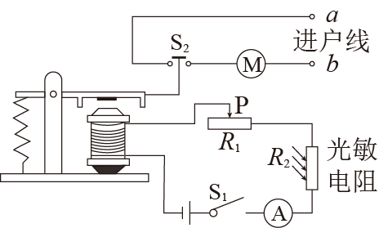

**（1）调试时发现，当户外紫外线增强到设定值时，S2仍未闭合。为了达到设计要求，需要把滑动变阻器*R*1的滑片P向______（填“左”或“右”）移动；**

**（2）从安全用电的角度分析，进户线a应该是______线。**

【答案】右 火线

【详解】

（1）[1]由图可知，开关S2与电磁铁衔铁为一体，紫外线增强到设定值时，S2仍未闭合，说明电磁铁的磁性不够强，不能将衔铁吸下。为了达到设计要求，则应增大电磁铁对衔铁的吸引力，在电磁铁线圈匝数一定时，应增大电磁铁电路中的电流，故需要把滑动变阻器*R*1的阻值减小，滑片P应向右移动。

（2）[2]为了安全用电，控制电动机的开关S2应接在火线上，由图可知，开关S2接在进户线a上，说明a为火线。

**13．（2021·浙江温州市·中考真题）疫情期间只允许体温正常的师生进入校园。为此，小明设计了一款“智能门禁”能检测体温并进行人脸识别。工作原理为：**

**①若体温正常开关S1闭合，人脸识别成功开关S2闭合，电动机M工作（门打开）警示灯不亮；**

**②若体温异常S1不闭合，人脸识别成功S2闭合，电动机M不工作且警示灯亮起；**

**③不管体温是否正常，若人脸识别失败S2不闭合，电动机M不工作且警示灯不亮。**

**（1）下列电路设计符合要求的是______；（可多选）**

**A．**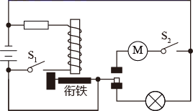

**B．**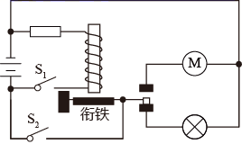

**C．**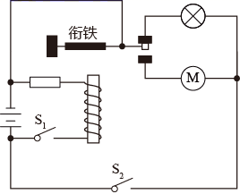

**D．**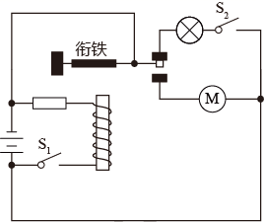

**（2）若警示灯工作时，两端电压为3伏，电阻为10欧，其工作时的功率为______瓦。**

【答案】BC 0.9

【详解】

（1）[1]由题意分析可知，仅当S1和S2同时闭合时，电动机M才工作，仅当S1断开，S2闭合时，警示灯才亮，只要S2不闭合，电动机和警示灯均不工作；

A．如图可知，当S1、S2均断开时，警示灯亮，与分析冲突，故A不符合题意；

B．如图可知，当S1和S2同时闭合时，电动机M工作，警示灯不亮，当S1断开，S2闭合时，警示灯亮，电动机M不工作，只要S2不闭合，电动机和警示灯均不工作，与分析吻合，故B符合题意；

C．如图可知，当S1和S2同时闭合时，电动机M工作，警示灯不亮，当S1断开，S2闭合时，警示灯亮，电动机M不工作，只要S2不闭合，电动机和警示灯均不工作，与分析吻合，故C符合题意；

D．如图可知，当S1断开，S2闭合时，警示灯亮，与分析冲突，故D不符合题意。

故选BC。

（2）[2]由可求工作时功率为



**14．（2021·浙江温州市·中考真题）“地漏”（如图甲）是连接排水管道与室内地面的接口。“悬浮地漏”相对于传统地漏具有较多优点，如排水速度可随积水深度自动调节、在不排水时能密封管道等。**

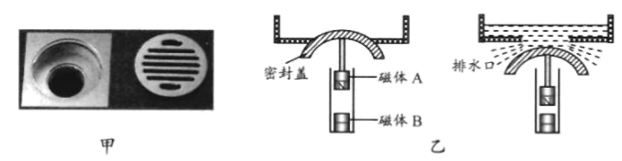

**（1）若地漏不密封，排水管内臭气会扩散到室内。从微观角度解释该现象：______。**

**（2）磁悬浮地漏的工作原理如图乙。**

**①当密封盖上方无水时，在磁体B作用下，磁体A将密封盖顶起。若磁体A下端为N极，则磁体B上端为______极。**

**②当密封盖上方有水时，密封盖下移，开始排水。积水越多，则排水口越大，其原因是______。**

【答案】分子做无规则运动 N 深度越深，液体压强越大

【详解】

（1）[1]扩散是两种物质相互接触时进入彼此的现象，是由于分子做无规则热运动造成的。

（2）[2]由题可知，两磁体之间的作用力是斥力，同名磁极相互排斥，所以，若磁体A下端为N极，则磁体B上端为N端。

[3]积水越多，积水的深度越深，根据可知，积水对密封盖的压强越大，则积水对密封盖的压力越大，密封盖向下移动就越多，所以排水口越大。

**15．（2021·四川泸州市·中考真题）如图所示是探究电磁铁磁性特点的电路图，闭合开关后，其电磁铁的*A*端是______极，当滑动变阻器的滑片P向*a*端滑动时，电流表的示数______（选填“变大”“变小”或“不变”），电磁铁的磁性______（选填“变强”“变弱”或“不变”）。**

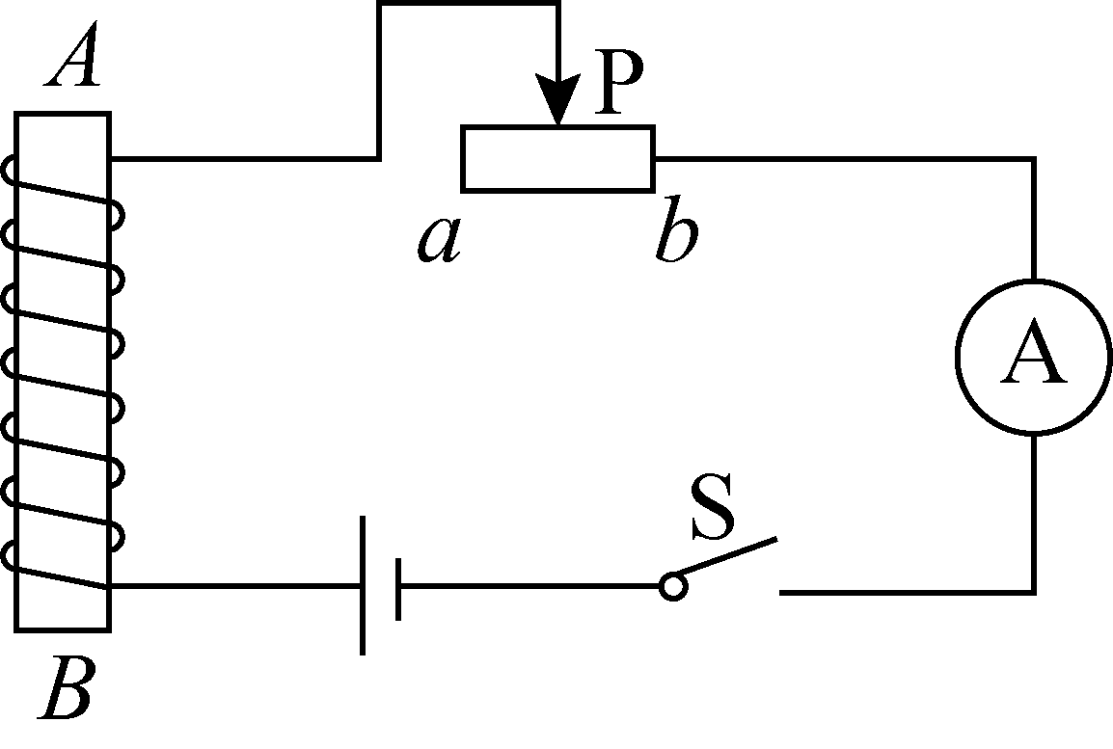

【答案】S 变小 变小

【详解】

[1]根据安培定则可知，四指的方向为电流的方向，大拇指的方向即为N极的方向，故*B*为N极，*A*为S极。

[2]当滑动变阻器的滑片P向*a*端滑动时，滑动变阻器接入的电阻变大，总电阻变大，电源电压不变，故电流表的示数变小。

[3]电流变小，通电螺线管的磁性变弱。

**16．（2021·浙江嘉兴市·中考真题）电动机在现代生产、生活中有广泛的应用。**

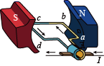

**（1）如图所示是电动机原理图，将通电线圈*abcd*置于磁场中，线圈的*ab*、*cd*边受到______，使线圈转动起来；**

**（2）某电动车是利用电动机来驱动车轮转动的，遇到障碍时，只要按下倒车开关就能改变线圈中______来实现倒车。**

【答案】力的作用 电流的方向

【详解】

（1）[1]一方面，磁场对通电线圈有力的作用；另一方面，线圈转动了起来，运动状态发生的了改变，说明线圈受到了力的作用。

（2）[2]通电线圈在磁场中受到力的作用，受到的力的方向与电流方向和磁场方向有关，当电流方向或者磁场方向变得相反时，线圈受到的力的方向也变得相反。但如果同时改变电流方向和磁场方向，则线圈受到的力的方向则不变。按下倒车开关，改变了线圈中的电流方向，使线圈受力的方向发生改变，从而实现倒车。

**17．（2021·安徽中考真题）小林将导线绕在一根铁钉上，制成电磁铁，与电池接通后，如图所示，铁钉的尖端为______ （选填“N” 或“S”）极。**

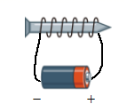

【答案】N

【详解】

由图可知，电流从电磁铁的右端流入，左端流出，由安培定则可知电磁铁的右端是N极，左端是S极，铁钉的尖端为N极。

**18．（2021·重庆中考真题）如图所示，开关闭合后，闭合电路的一部分导体*ab*左右运动时电流计指针发生摆动，这是_______现象，利用这个原理可以制成_______（选填“发电机”或“电动机”）。**

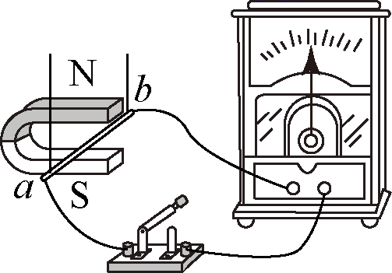

【答案】电磁感应 发电机

【详解】

[1][2]导体*ab*左右运动时，导体切割磁感线运动，所以导体中有感应电流，电流计指针左右摆动，这种现象是电磁感应，利用这个原理可以制作发电机。

**19．（2021·内蒙古中考真题）如图是某灵敏电流计的内部结构示意图，线圈在磁场中，指针与线圈相连．当线圈中有电流通过时，线圈会转动，原因是________________________；若改变线圈中的电流方向，指针的偏转方向将________．**

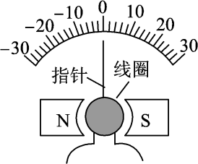

【答案】通电线圈在磁场中受力 改变

【详解】

灵敏电流计是根据通电线圈在磁场中受力转动的原理制成的，因此当线圈中有电流通过时，线圈会转动，原因是通电线圈在磁场中受力；通电线圈在磁场中受力的方向与导体电流方向、磁场方向有关，当改变导体电流方向或磁场方向，指针的偏转方向将改变．

**四、作图题**

**20．（2021·江苏连云港市·中考真题）按照题目要求作图。**

**（1）如图甲所示，请画出这条光线经过凸透镜后的折射光线；（____）**

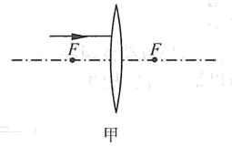

**（2）如图乙所示，请标出通电螺线管的N、S极并用箭头画出图中磁感线的方向。（____）**

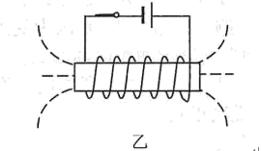

【答案】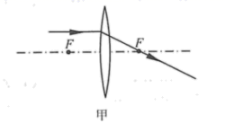 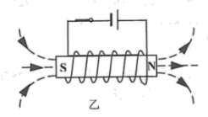

【详解】

（1）[1]平行于主光轴的入射光线经凸透镜折射后通过焦点，如下图所示



（2）[2]根据电源的正负极可以确定电流从螺线管的右端进左端出，结合安培定则即可确定螺线管的左端为S极右端为N极，在磁体的周围，磁感线从磁体的N极出发回到S极，如下图所示



**21．（2021·重庆中考真题）请按要求完成下列作图：**

**（1）在图甲中画出折射光线的入射光线；**

**（2）图乙中小磁针处于自由静止状态，在括号内标上“N”或“S”。**

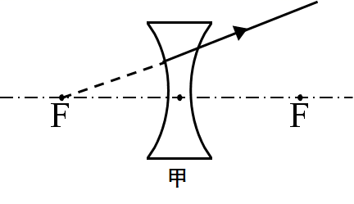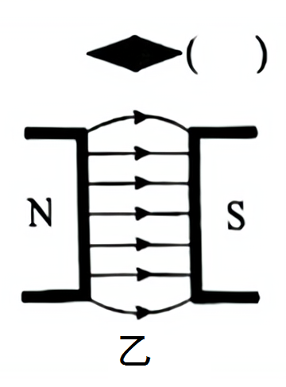

【答案】（1）

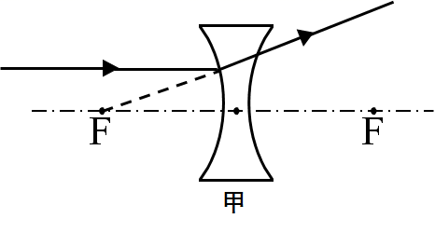

（2）

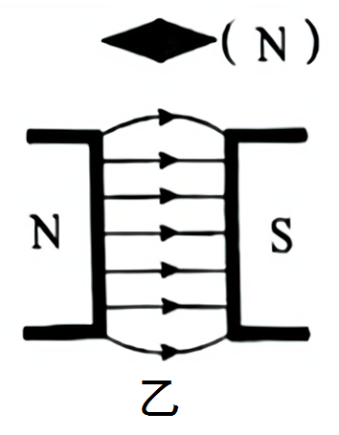

【详解】

（1）由图甲知，通过凹透镜的折射光线的反向延长线过异侧焦点，那么入射光线平行于主光轴，作图如下：



（2）由图乙知，磁体的N极在左端，据：同名磁极相互排斥，异名磁极相互吸引知，小磁针的N极在右端，即括号内应标上N。作图如下：



**22．（2021·湖南岳阳市·中考真题）如图所示，请根据小磁针指向确定电源*a* 端的极性（用“+”或“﹣”表示）．**

**（________）**

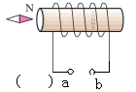

【答案】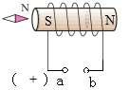

【详解】

已知小磁针右端为N极，根据磁极间的相互作用可确定螺线管的左端为S极，右端为N极，用右手握住螺线管，大拇指所指的方向为N极方向，四指指向电流方向，则电流从螺线管的左端流入，所以电源*a* 端为正极，如图所示：



**五、实验题**

**23．（2021·浙江宁波市·中考真题）科学方法是开启大自然奥秘之门的钥匙。**

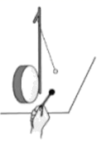

**（1）如图所示，用鼓锤分别重敲和轻敲鼓面，铜鼓发出的声音的响度不同，同时可以通过乒乓球反弹的高度，来显示出鼓面振动的情况。通过实验可知：鼓面振动的_______越大，响度越大；**

**（2）为了便于描述光的传播路径和方向，科学上引入了光线的概念，实际上光线并不存在。为了形象地表示磁体周围磁场分布的强弱和方向，科学上引入了_______的概念，实际上它也并不存在。**

【答案】幅度 磁感线

【详解】

（1）[1]用鼓锤敲击鼓面越重，铜鼓发出的声音响度越大，同时乒乓球反弹的高度越高，说明鼓面振动的幅度越大，发出的声音响度越大。

（2）[2]磁场是真实存在的，但其看不见、摸不着，为了形象地表示磁体周围磁场分布的强弱和方向，我们引入了磁感线这一假象的概念来描述磁场，这个方法叫模型法。

**六、计算题**

**24．（2021·江苏连云港市·中考真题）一位设计师设计了一种“重力灯”。无论你在地球哪一个角落，无论当地的天气如何，它都可以实现照明。如图甲是这种“重力灯”的结构简化图，当重物下落时拉动绳子，转轴转动时，小灯泡就可以发光。重复以上操作，可以实现长时间照明。现挂上一个质量为25kg的重物，该重物恰好可以缓慢匀速下落。在重物下落高度为2.4m的过程中，就可以供一个标有“3.6V 1W”字样的LED灯持续正常发光4min。（*g*取10N/kg）**

**（1）甲图虚线框内一定有___________，它的工作原理是___________；**

**（2）求重物下落时，重力做功的功率；（__________）**

**（3）求重物在一次下落过程中，甲图装置能量转化的效率；（__________）**

**（4）取下灯泡，将甲图装置的两个输出端接入乙图中的*a*、*b*两个接线柱进行实验（设该装置在短时间实验过程中可以稳定输出3.6V电压）；*R*0为标有“5Ω 0.3A”的定值电阻，滑动变阻器*R*1标有“50Ω 1A”，电流表选择量程为0~0.6A，电压表选择量程为0~3V；为了保证电路安全，求滑动变阻器接入电路的阻值变化范围。（__________）**

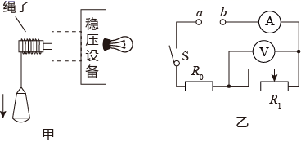

【答案】发电机 电磁感应 2.5W 40% 7~25Ω

【详解】

解：（1）[1][2]转轴转动时，小灯泡就可以发光，即产生了电能，所以甲图虚线框内一定有发电机；发电机的工作原理是闭合电路的一部分导体在磁场中做切割磁感线运动时，就会在导体中产生感应电流，即它的工作原理是电磁感应原理。

（2）[3]这个质量为25kg的重物，它的重力



它的重力是250N；重物下落高度为2.4m，则这个过程重力做的功



重力做的功是600J；这个过程可以供一个标有“3.6V 1W”字样的LED灯持续正常发光4min，也是说重物下落2.4m，消耗的时间是，根据可知，重力做功的功率



重力做功的功率是2.5W。

（3）[4]由[3]解析可知，重力做的功是600J，这是总功；这个过程中可以供一个标有“3.6V 1W”字样的LED灯持续正常发光4min，正常发光，则灯的电功率是1W，时间是，那么根据可知，甲图装置所做的有用功



甲图装置能量转化的效率



甲图装置能量转化的效率是40%。

（4）[5]观察题中的条件，*R*0为标有“5Ω 0.3A”的定值电阻，即流过*R*0的电流最大只能是0.3A；滑动变阻器*R*1标有“50Ω 1A”，即流过*R*1的电流最大只能是1A；电流表选择量程为0~0.6A，即流过电流表的电流最大只能是0.6A；由上述可知，三个电流值：0.3A、1A、0.6A，并且这个是串联电路，电流处处相等，那么电路中最大电流只能是0.3A，根据欧姆定律得



解得，即*R*1最小阻值为7Ω；

电压表选择量程为0~3V，则电压表的示数最大只能是3V，电压表并联在*R*1两端，则*R*1两端的最大电压是3V，根据串联电路的分压原理，电阻越大，分得的电压越大，则这时*R*1的电阻是最大的，根据可知



解得，即*R*1最大阻值为25Ω；综上所述，为了保证电路安全，*R*1接入电路的阻值变化范围是7~25Ω。

答：（1）甲图虚线框内一定有发电机，它的工作原理是电磁感应；

（2）重物下落时，重力做功的功率是2.5W；

（3）重物在一次下落过程中，甲图装置能量转化的效率是40%；

（4）为了保证电路安全，滑动变阻器接入电路的阻值变化范围是7~25Ω。

**第三辑**

**一、单选题**

**1．（2021·湖北恩施土家族苗族自治州·中考真题）下列有关电和磁的说法中正确的是（　　）**

**A．动圈式话筒工作时将电能转化为机械能**

**B．螺线管做切割磁感线运动时不一定会产生电流**

**C．通电导体放入磁场中一定会受到力的作用**

**D．电磁铁磁性的强弱只与电流的大小有关**

【答案】B

【详解】

A．动圈式话筒工作时将机械能转化为电能，故A错误；

B．螺线管做切割磁感线运动时不一定会产生电流是正确的，闭合电路的部分导体切割磁感线才会产生电流，螺线管可能不通电，也可能不是一部分导体切割磁感线，故不一定产生感应电流，故B正确；

C．通电导体放入磁场中不一定会受到力的作用，当电流的方向与电磁场的方向平行时，不受力，故C错误；

D．电磁铁磁性的强弱与电流的大小和磁场的强弱有关，故D错误。

故选B。

**2．（2021·山东济宁市·中考真题）如图是一种温度自动报警器的原理图，在水银温度计中封入一段金属丝下端所指示的温度为90℃，下列说法错误的是（　　）**

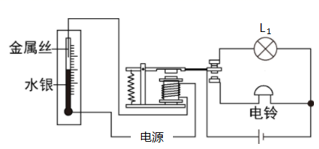

**A．报警器利用了水银导电和热胀冷缩的性质**

**B．报警器利用了电磁铁通电时有磁性断电时磁性消失的特点**

**C．报警器中，水银温度计和电磁铁串联在电路中**

**D．温度达到90℃时，报警器中的灯亮同时铃响**

【答案】D

【详解】

A．报警器利用水银导电，即当到达警戒温度时，水银与金属丝联通，构成了闭合回路，故电铃响，故利用的是水银的导电性，温度计的工作原理就是水银的热胀冷缩，故A正确，A不符合题意；

B．报警器就是利用了电磁铁通电时有磁性，电铃响，断电时磁性消失，灯泡亮的特点的，故B正确，B不符合题意；

C．如图所示，报警器中，水银温度计和电磁铁首尾相连，故串联在电路中，故C正确，C不符合题意；

D．温度达到90℃时，报警器中的铃响灯灭，而没有到达警戒水位时，电铃不响，灯泡亮，故D错误，D符合题意。

故选D。

**3．（2021·江苏中考真题）图中与磁现象有关的四个实验，其对应的判断正确的是（　　）**

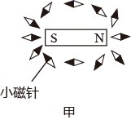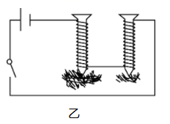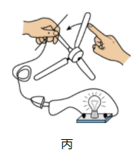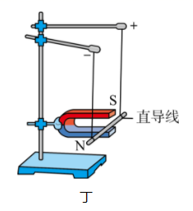

**A．甲图说明磁体周围不同点的磁场方向都不同**

**B．乙图是电磁感应现象**

**C．丙图说明电流具有磁效应**

**D．丁图说明磁场对电流有力的作用**

【答案】D

【详解】

A．条形磁体周围不同点的磁场方向一般不同，有些位置磁场方向是相同的，故A错误；

B．乙图中研究的是电磁铁，原理是电流的磁效应，故B错误；

C．丙图中，转动扇叶二级管发光说明产生了电流，这是电磁感应现象，故C错误；

D．丁图中，通电导线在磁场中受力运动，说明磁场对电流有力的作用，故D正确。

故选D。

**4．（2021·湖北宜昌市·中考真题）下图所示的“吸引”现象中，与摩擦起电有关的是（　　）**

**A．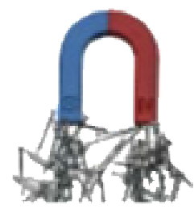磁铁吸引铁钉 B．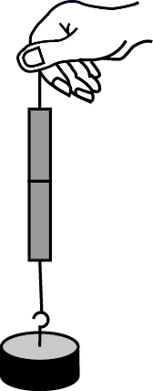压紧的铅柱互相吸引**

**C．梳过头的塑料梳子吸引纸屑 D．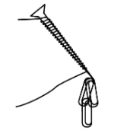电磁铁吸引曲别针**

【答案】C

【详解】

A．磁铁能够吸引铁钉，是由于磁体具有吸引铁、钴、镍等金属的性质，属于磁体对磁体的作用力，是非静电引起的，故A错误；

B．两个压紧的铅块能吊起钩码，由于分子间存在相互作用的引力而使两块铅块粘在一起，不易分开，故B错误；

C．摩擦后的梳子带上了电荷，能吸引不带电的碎纸屑，是由静电引起的，故C正确；

D．电磁铁能吸引铁钉，是由于磁体具有吸引铁、钴、镍等金属的性质，属于磁体对磁体的作用力，是非静电引起的，故D错误。

故选C。

**5．（2021·湖南邵阳市·中考真题）法拉第生活的时代，伏打电池昂贵、产生电流小，为了获得廉价的电力，他在10年的探索中，发现了电磁感应现象。下列设备是利用电磁感应现象工作的是（　　）**

**A．手摇发电机 B．电磁炉 C．电风扇 D．动圈式扬声器**

【答案】A

【详解】

A．闭合回路的一部分导线在磁场中做切割磁感线运动时，电路中会产生感应电流，这种现象叫电磁感应现象，这个过程将机械能转化为电能。手摇发电机就是利用闭合回路的线圈在磁场中做切割磁感线运动，线圈中产生感应电流来进行发电的，是利用电磁感应现象来工作的，故A符合题意；

B．电磁炉工作时消耗电能，而电磁感应现象是获得电能，故B不符合题意；

C．电风扇工作时将电能转化为机械能，电磁感应现象将机械能转化为电能，故C不符合题意；

D．动圈式扬声器把电信号转化为声信号，线圈的振动带动纸盆振动，是利用电流的磁效应，故D不符合题意。

故选A。

**6．（2021·湖南邵阳市·中考真题）电动机已广泛应用到现代化生活了，如电动汽车、电动摩托车、电风扇，电动耕田机等，对其工作过程中能量转换表述正确的是（　　）**

**A．电能转化成机械能 B．机械能转化成电能**

**C．太阳能转换成机械能 D．内能转化成机械能**

【答案】A

【详解】

电动机工作过程中，消耗了电能，将其转化为机械能，故BCD错误，A正确。

故选A。

**7．（2021·山东潍坊市·中考真题）如图所示是某同学自制的玩具电动机，一块钕铁椭圆形磁铁吸在干电池底部，将一段裸露的铜线折成矩形线框，上边与电池正极接触，下边搭接在磁铁上，观察到线框顺时针转动，则（　　）**

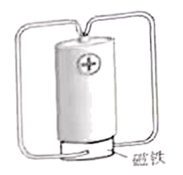

**A．该过程中机械能转化为电能**

**B．线框左右两边所受磁场力方向相同**

**C．若仅调换电池两极，线框将逆时针转动**

**D．若仅调换磁铁两极，线框仍顺时针转动**

【答案】C

【详解】

A．该过程中电能转化为机械能，故A不符合题意；

B．左右两段导线周围的磁场方向不同，电流方向相同，所受磁场力方向不同，故B不符合题意；

CD．若仅调换电池两极，电流方向改变，线框将逆时针转动，若仅调换磁铁两极，磁场方向改变，线框将逆时针转动，故C符合题意，D不符合题意。

故选C。

**8．（2021·湖北随州市·中考真题）张林同学在物理复习过程中，将书中的科学家及其伟大发现、相关应用进行了梳理，但是不慎破损了一角，如图所示。下列可正确填入的科学家是（　　）**

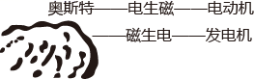

**A．爱迪生 B．法拉第 C．特斯拉 D．伽利略**

【答案】B

【详解】

磁生电即电磁感应现象，最先发现的是法拉第，故B符合题意，ACD不符合题意。

故选B。

**9．（2021·陕西中考真题）如图是一款磁悬浮蓝牙音箱，可实现与手机的无线信息传递，底座通电后，上面的磁体音箱就会在底座产生的磁场作用下悬浮起来，下列说法不正确的是（　　）**

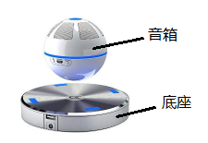

**A．音箱悬浮时在竖直方向受到两个力，即重力和磁场的作用力**

**B．底座通电后能产生磁场，与电动机的工作原理相同**

**C．音箱悬浮利用了同名磁极相互排斥**

**D．无线信息传递利用的电磁波在空气中的传播速度约为3×108m/s**

【答案】B

【详解】

A．音箱悬浮时受竖直向下的重力和竖直向上的磁力的作用，故A正确，不符合题意；

B．底座通电后能产生磁场，是电流的磁效应；电动机的工作原理是通电导线在磁场中受力的作用，故B错误，符合题意；

C．音箱悬浮是受到磁体间排斥力的作用，同名磁极相互排斥，故C正确，不符合题意；

D．无线信息传递利用的电磁波在空气中的传播速度约等于光速，为3×108m/s，故D正确，不符合题意。

故选B。

**10．（2021·天津中考真题）利用图所示实验揭示的原理，可制成（　　）**

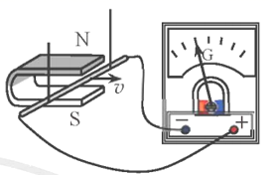

**A．发电机 B．电动机 C．电磁铁 D．电磁继电器**

【答案】A

【详解】

分析图可知，图中将闭合回路的一部分导线放在磁场中做切割磁感线运动时，电路中会产生感应电流，这就是电磁感应现象，该过程将机械能转化为电能，人们利用这个原理制成了发电机，故A符合题意；BCD不符合题意。

故选A。

**11．（2021·新疆中考真题）电磁感应现象是物理学史上的重大发现之一，最早发现这一现象的物理学家是（　　）**

**A．焦耳 B．安培 C．奥斯特 D．法拉第**

【答案】D

【详解】

A．焦耳是发现电热的科学家，故A不符合题意；

B．安培是发现电流的科学家，故B不符合题意；

C．奥斯特是发现电流周围有磁场的科学家，故C不符合题意；

D．法拉第是最早发现电磁感应现象的物理学家，故D符合题意。

故选D

**12．（2021·江西中考真题）如图所示是燃油汽车启动装置的电路简图。汽车启动时，需将钥匙插入仪表板上的钥匙孔并旋转，则下列分析正确的是（　　）**

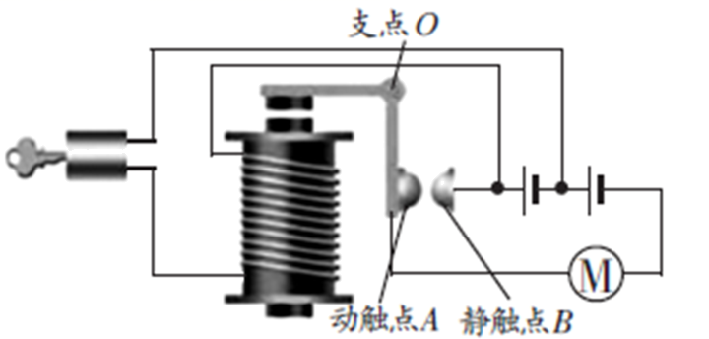

**A．旋转钥匙相当于闭合开关**

**B．电磁铁是利用电流的热效应来工作的**

**C．电磁铁通电后电磁铁的上端为S极**

**D．电动机工作时将电能全部转化为机械能**

【答案】A

【详解】

A．插入钥匙并旋转才能启动汽车，所以旋转钥匙相当是闭合开关，接通电路，故A正确；

B．电磁铁是在电流通过线圈时，线圈产生磁性，所以电磁铁利用电流的磁效应工作的，故B错误；

C．图示中的电磁铁，电流从其上端流入，下端流出，据安培定则知，电磁铁的下端为S极，故C错误；

D．电动机工作时，大部分电能转化为机械能，小部分电能转化为内能，故D错误。

故选A。

**二、双选题**

**13．（2021·湖南衡阳市·中考真题）为迎接建党100周年，学校在多功能报告厅开展了党史知识抢答赛活动，关于其中使用的多媒体设备蕴含的物理知识，下列说法正确的是（　　）**

**A．音响中的扬声器是把声信号转换成电信号的一种装置**

**B．调节音响上的音量按钮，是为了改变声音的响度**

**C．话筒的原理是电磁感应现象**

**D．使用的投影仪，成的是正立、放大的虚像**

【答案】BC

【详解】

A．音响中的扬声器通入音频电流后纸盆振动发声，是把电信号转换成声信号的一种装置，故A错误；

B．调节音响上的音量按钮，是调节声音的大小，即是为了改变声音的响度，故B正确；

C．使用话筒时，声音引起话筒中膜片振动，膜片带动磁场中的线圈做切割磁感线运动，线圈中产生感应电流，将声信号转化为电信号，所以，话筒的原理是电磁感应现象，故C正确；

D．投影仪的成像特点是倒立、放大的实像，故D错误。

故选BC。

**三、填空题**

**14．（2021·江苏中考真题）人工心脏泵可短时间代替心脏工作，如图是该装置的示意图磁体固定在左侧，线圈*AB*固定在用软铁制成的活塞柄上（相当于一个电磁铁），活塞筒通过阀门与血管相通，阀门S1只能向外开启，S2只能向内开启，线圈中的电流从*A*流向*B*时，电磁铁左端是______极，血液会______（选填“流入”或“流出”）活塞筒，该装置工作时，线圈*AB*中的电流方向______（选填“需要”或“不需要”）改变。**

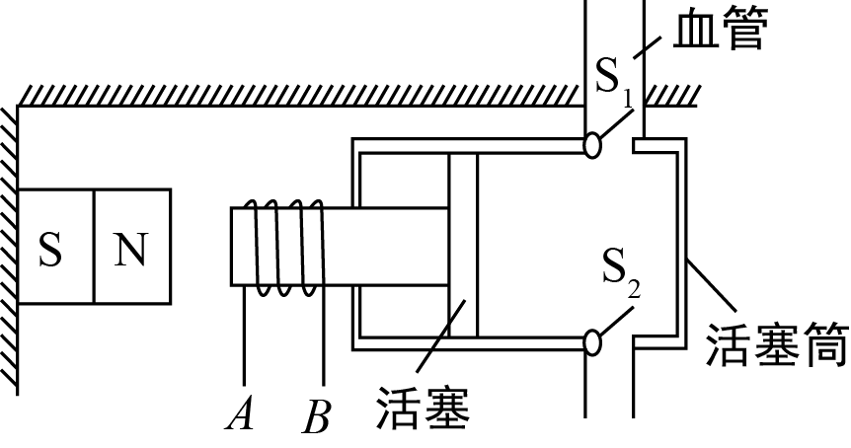

【答案】S 流入 需要

【详解】

[1]线圈中的电流从*A*流向*B*时，根据安培定则，电磁铁右端N极，左端S极。

[2]异名磁极相互吸引，此时活塞左移，筒内压强减小，血液流入筒。

[3]因为工作时活塞要左右移动，电磁铁磁极要改变，所以电流方向需要改变。

**15．（2021·湖南岳阳市·中考真题）如图是一款能发电的魔方充电器。转动魔方时，它能发电，其原理是_________（选填“电磁感应”或“磁场对电流的作用”）。魔方还能通过USB端口给移动设备充电，给移动设备充电时，魔方相当于电路中的_________（选填“电源”或“用电器”）。**

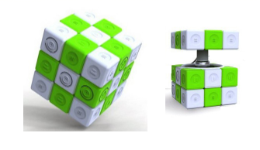

【答案】电磁感应 电源

【详解】

[1]将闭合回路的一部分导线放在磁场中做切割磁感线运动时，电路中会产生感应电流，这个现象叫做电磁感应现象。转动魔方发电，就是利用了电磁感应原理。

[2]利用魔方给移动设备充电时，魔法为移动设备提供电能，此时魔方相当于电源。

**16．（2021·四川凉山彝族自治州·中考真题）扬声器与______的工作原理相同（选填“发电机”或“电动机”），______（选填“是”或“不是”）根据电磁感应现象制成。由于通过线圈的电流是______的电流，线圈就不断地来回振动，带动纸盆也来回振动，于是扬声器就发出了声音。**

【答案】电动机 不是 变化

【详解】

[1]扬声器是通过电流大小不同，使得通电导线在磁场中受到的力大小不同，从而使得线圈振动，线圈振动，带动纸盆振动，从而发出声音，电动机也是因为通电导体在磁场中受到力的作用，从而使得通电线圈在磁场中转动，所以扬声器与电动机的工作原理相同。

[2]电动机与扬声器都是使用通电导线在磁场中受到力的作用这一原理制成的，所以不是根据电磁感应现象制成。

[3]使用扬声器时，通过扬声器线圈的电流是大小不断发生变化的电流，从而使得在磁场中受到不同的力，从而使得线圈振动，带动纸盆振动，发出声音。

**四、作图题**

**17．（2021·山东济宁市·中考真题）如图所示，请用笔画线代替导线，将实物图补充完完整，要求：①小磁针的指向满足如图所示的方向，②滑动变阻器的滑片向右端滑动，通电螺线管的磁性减弱。**

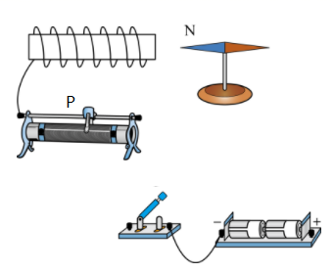

【答案】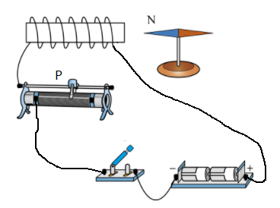

【详解】

滑动变阻器串联，连接时一上一下，小磁针的指向满足如图所示的方向即磁场的方向，从 极出发回到S极，故螺线管的左端为N极，右端为S极，滑动变阻器的滑片向右端滑动，通电螺线管的磁性减弱，则滑动变阻器向右滑动时，电阻变大，电流变小，磁性变弱，故接的是滑动变阻器的左端下方接线柱，故用一根导线将滑动变阻器的左端下方的接线柱和开关的左端接线柱连接好，根据右手螺旋定则可知，左端为N极，则电流向上流动，即从螺旋管的右端流进，故用一根导线将螺线管的右端与电池的正极相连，故如下图所示：

。

**18．（2021·四川凉山彝族自治州·中考真题）如图，将铜丝、铁丝插入菠萝中，便成了水果电池。一根软导线在纸筒A上绕制成螺线管，导线两端接在电池两极上，螺线管产生的磁场使小磁针静止在如图所示状态。图中已标出电路中电子定向移动的方向。**

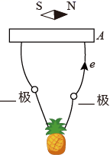

**（1）标出电池正、负极（在图中横线上填“+”或“-”符号）；（____）**

**（2）画出纸筒A上导线的绕向并形成闭合电路。 （____）**

【答案】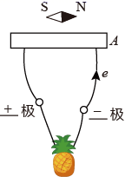 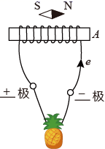

【详解】

（1）[1]因为电流的方向与电子定向移动的方向相反，同时电流从电源的正极出发流向负极，据此可以判断左侧为电源正极，右侧为电源负极，如图所示：



（2）[2]因为小磁针北极指向右边，而磁针的方向为该位置磁感线的方向，所以可以判断出纸筒A的左侧为磁场的北极，右侧为磁场的南极，再根据右手螺旋定则，可以判断导线的绕线方式，如图所示：



**19．（2021·湖北随州市·中考真题）熊欣同学荡秋千时发现：由于阻力的作用秋千的机械能不断衰减，很容易停下来。于是他设计了一款电磁秋千（如图所示），脚踏板是一个永磁体。当秋千向*AB*棒（插有铁芯的瓷管）靠近时，通过遥控器使单刀双掷开关接通“靠近”触点；当秋千远离*AB*棒运动时开关接通“远离”触点。电路使*AB*螺线管（未画出）具有相应磁性以免秋千振荡幅度减小。请标出开关接通“靠近”触点时*B*端的极性，并画一条此时螺线管周围的磁感线以及*AB*螺线管的绕法。**

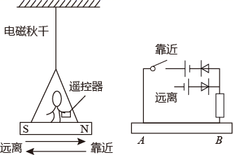

【答案】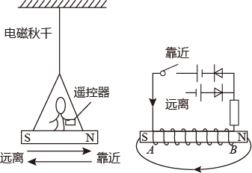

【详解】

开关接通“靠近”触点时,电流从*A*端接线柱流进，秋千的右侧N极和螺线管的左侧相互吸引，故螺线管的*A*端为S极，*B*端为N极，根据右手定则判断出螺线管的绕线方式。在磁体外部，磁感线总是从N极到S极。如图所示：



**五、实验题**

**20．（2021·湖北宜昌市·中考真题）通电螺线管外部的磁场是怎样分布的，我们通过以下实验来进行探究：**

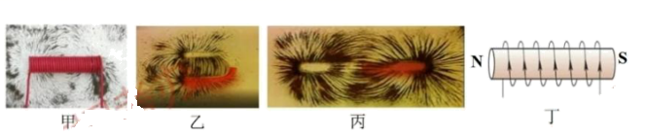

**（1）在硬纸板上放置一个螺线管，周围均匀地撒满铁屑，给螺线管通电后，铁屑被_____。轻敲纸板，观察铁屑的排列情况如图甲所示，图乙和图丙分别是蹄形磁体和条形磁体的磁场分布情况，对比分析可知通电螺线管外部的磁场分布与______磁体的相似；**

**（2）我们要判断通电螺线管外部的磁场方向，需要借助______；**

**（3）根据前面的实验结果，把通电螺线管看成一个磁体，它的两极如图于所示，为了进一步探究通电螺线管的极性与环绕螺线管的电流方向之间有什么关系我们下一步要做的是______，观察______。**

【答案】磁化 条形 小磁针 改变电流方向（调换电源正负极） 小磁针的指向

【详解】

（1）[1]通电螺线管周围存在磁场，铁钴镍等物质是能够被磁化的，所以把铁屑撒在通电螺线管周围，铁屑会被磁化。

[2]对比甲、乙、丙三图可知，通电螺线管外部的磁场分布与条形磁体的相似。

（2）[3]我们规定小磁针静止时N极所指方向为该点的磁场方向，要判断通电螺线管外部的磁场方向，需要借助小磁针。

（3）[4][5]要探究通电螺线管的极性与环绕螺线管的电流方向之间有什么关系，就要改变导线中电流的方向，所以接下来我们需要对调电源的正负极，通过观察小磁针的指向来判断通电螺线管的N、S极。

**21．（2021·湖北武汉市·中考真题）某同学用下图所示的装置研究电磁感应。**

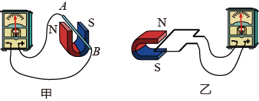

**（1）如图甲所示，保持蹄形磁体竖直放置，使导体*AB*从图示位置向上运动，电路中______（填“无”或“有”）感应电流；**

**（2）如图乙所示，保持线圈不动，使蹄形磁体快速向左运动，电流表指针______（填“不会”或“会”）偏转；**

**（3）利用电磁感应原理工作的装置有______（填“电铃”“扬声器”“电磁起重机”或“动圈式话筒”）。**

【答案】有 会 动圈式话筒

【详解】

（1）[1]磁体磁感线的方向由N极指向S极，如图甲所示，保持蹄形磁体竖直放置，使导体*AB*从图示位置向上运动，此时导体棒有做切割磁感线运动，所以电路中有感应电流。

（2）[2]磁体磁感线的方向由N极指向S极，如图乙所示，保持线圈不动，使蹄形磁体快速向左运动，此时导体棒切割磁感线，电路中有感应电流，电流表指针会偏转。

（3）[3]导体棒在磁场中做切割磁感线运动，电路中产生感应电流的现象为电磁感应现象， 动圈式话筒工作时，当人对着话筒讲话时，膜片就随着声音颤动，从而带动连在一起的线圈在磁场中作垂直切割磁感线的运动，从而产生感应电流，所以利用电磁感应原理工作的装置有动圈式话筒。

**22．（2021·云南昆明市·中考真题）为了探究磁场，小华做了如下实验。**

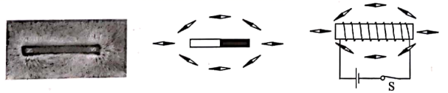

**甲 乙 丙**

**（1）探究磁体周围的磁场：**

**①在玻璃板上均匀撒上一层铁屑，再将玻璃板放在条形磁体上方，然后______玻璃板，观察铁屑的分布情况。铁屑在磁场中被______成一个个小磁针，从而在磁场中有序地排列起来，如图甲所示；**

**②再在玻璃板上放一些小磁针，小磁针静止时的情况如图乙所示，黑色一端表示磁体的N极，某点小磁针______极所指的方向就是该点的______方向；**

**③人们仿照铁屑在磁场中排列的情况和小磁针N极的指向画出一些带箭头的曲线来形象、直观地描述磁场，物理学中把这样的曲线叫作______。**

**（2）探究通电螺线管周围的磁场：**

**①把小磁针放在螺线管四周不同的位置，通电后发现小磁针的指向如图丙所示，说明通电螺线管周围的磁场跟______磁体的磁场相似，图中_____（选填“左”成“右”）端是螺线管的N极；**

**②对调电源的正负极重复上述实验，小磁针的指向与之前相反，说明通电螺线管的极性跟______有关，断开开关后，小磁针静止时______极指向南方。**

【答案】轻敲 磁化 N 磁场 磁感线 条形 右 电流方向 S

【详解】

（1）[1]轻敲玻璃板的目的是减小摩擦力对铁屑的影响。

[2]铁屑在磁场中会被磁体磁化，成为一个个小磁针，具有了磁性，从而在磁场中有序地排列起来。

[3][4]物理学规定，磁场中某点小磁针N极方向即为该点的磁场方向。

[5]为了形象地描述磁场，人们用一些带箭头的曲线来表示磁场的存在以及磁场的强弱，这样的曲线叫做磁感线，磁感线不是实际存在的。

（2）[6][7]由图丙从铁屑的排列情况可以看出，通电螺线管的磁场分布与条形磁体相似，都是具有两个磁性较强的磁极；电流左进右出，根据安培定则，右边为N极。

[8][9]对调电源的正负极重复上述实验，电流方向相反，小磁针的指向与之前相反，说明通电螺线管的极性跟电流方向有关；小磁针相当于指南针，静止时S极指地理南方。